管理体系审核记录表
过程与活动、  抽样计划 | 涉及  条款 | 受审核部门：管理层， 主管领导：陈颐， 朱仁蓉（管代）， 陪同人员：朱仁蓉 | 判定
 |  | 审核员：冉景洲，审核时间：2021年9月22日
审核条款：
QMS-2015 ：冉景洲
4.1组织及其环境;4.2相关方需求与期望;4.3确定体系范围;4.4体系及其过程;5.1领导作用与承诺;5.2方针;5.3组织的角色、职责和权限；6.1应对风险和机遇的措施；6.2目标及其实现的策划；6.3变更的策划；7.1.1资源 总则；7.1.6组织知识；9.1.1监测、分析和评价总则；9.3管理评审；10.1改进 总则；10.3持续改进
EMS-2015 ：冉景洲
4.1组织及其环境;4.2相关方需求与期望;4.3确定体系范围;4.4体系;5.1领导作用与承诺;5.2方针;5.3组织的角色、职责和权限；6.1.1策划总则；6.1.4措施的策划；6.2目标及其实现的策划；7.1资源；7.4沟通；9.1.1监测、分析和评估总则；9.3管理评审；10.1改进 总则；10.3持续改进。
组织及其环境;  相关方需求与期望;  确定体系范围;  体系及其过程;  总要求 | QE:4.1;4.2;4.3;4.4 | 公司在管理手册中，明确风险和机遇事件的识别方法/途径、风险和机遇事件的评估方式、制定主要风险和机遇事件的应对措施的要求公司全体员工的质量、安全意识比较强。公司的办公及培训设施、设备比较先进。对公司不利的内、外部因素有：市场竞争非常激烈，服务利润不断降低、用工成本增加。  公司通过业内展会、同行交流、座谈会、每周工作例会、QQ、微信等进行内外部沟通，并定期进行评审，形成会议记录。  抽查2021年总过程风险机会识别措施评价表，内容及记录清晰。  公司确定的相关方有员工、客户、政府机构、审核机构、供方等。  理解员工诉求的形式为谈心、茶话会等；理解银行等相关方的形式主要为电话沟通、上门拜访等；  员工关注的主要问题有工资、待遇、晋升机制、福利等，供方和合作伙伴关注的主要问题互利和连续性，产品质量、售后服务、成本价格、交付期等。  查见《组织环境和相关方需求分析清单》  相关方：员工、客户、政府机构、供方等。  需求和期望：员工期望工资、待遇、晋升机制、福利等优越，供方和合作伙伴期望互利和连续性，顾客期望产品质量、售后服务、成本价格、交付期等符合要求，政府机构、审核机构期望按法律法规开展经营，为社会创造福祉等。  对相关方的要求的监视和评审的方法多样，通过QQ和微信等现代通讯手段是常用的便捷而又高效主要方法。  公司质量、环境管理体系的范围：  QMS: 许可范围内的酒店经营管理（住宿、餐饮），物业管理。  EMS: 许可范围内的酒店经营管理（住宿、餐饮），物业管理所涉及场所的相关环境管理活动。  公司QMS不适用条款：8.3；删减理由：公司的服务项目主要根据行业标准及顾客要求进行，服务模式固定，整个服务过程不涉及设计开发新的服务流程，也不需要进一步细化顾客的要求。8.3条款的不适用不影响提供满足客户对服务质量的要求及符合法律法规的要求的责任。  现场确认：关键过程：住宿服务过程、餐饮服务过程、物业服务过程。  需确认/特殊过程：住宿服务过程、餐饮服务过程、物业服务过程。  公司注册地址：重庆市涪陵区滨江大道二段6号；  公司经营地址：重庆市涪陵区滨江大道二段6号。  通过请咨询专家到公司来宣传、培训、结合原已经形成的质量、环境和职业健康安全管理体系文件，修订整合建立了质量、环境和职业健康安全管理一体化的管理体系，以GB/T19001-2016标准为主线，以“过程方法”为基础，融入了GB/T24001-2016标准要求，并明确了过程顺序和相互作用以及过程有效运作和控制所需的准则和方法。制定有《风险与机遇应对控制程序》，确定产生非预期的输出或过程失效对产品和顾客满意带来的风险，以及应对措施。组织制定管理评审控制程序，定期进行评审，必要时变更过程，以确保过程持续产生公司期望的结果。 | 符合
领导作用与承诺 | QE5.1 | 总经理：陈颐；管代：朱仁蓉  通过与总经理交流：总经理从以下活动方式对公司建立、实施质量、环境管理体系并持续改进其有效性所做出的承诺提供证据：  1、公司以会议、培训等形式对员工进行满足顾客要求和适用法律法规要求重要性的教育，使全体员工意识到满足上述要求是公司适应市场经济，树立良好形象，提高经济效益至关重要的管理行为；  2、制定和发布公司自身发展质量方针；  3、确保管理目标的制定、分解落实到相关职能和部门，并激励员工为实现目标而努力；  4、定期进行管理评审，以评价管理方针、管理目标的适宜性及实现情况，同时评价管理体系的适宜性、充分性和有效性。  5、为确保建立、运行和持续改进管理体系所需的一切资源得到满足，公司提供了信息、技术、人力、设备、环境和资金等必要资源。 | 符合
方针 | QE5.2 | 质量、环境（含职业健康安全）管理方针：  “树立品质意识、创造精益管理、合法经营、预防为主、持续改进 ”。  其内涵包含了：  树立品质意识、创造精益管理——以指我司提供的服务或产品从设计、提供服务、持续经营管理过程中，必须在各个环节强化工匠精神，树立质量是生命意识，在科技和质量上不断深化。  合法经营——指公司的发展必须合规运营、遵纪守法。  预防为主——保护环境、造福社会，为顾客和社会创造舒适生活空间是公司的基本理念，在服务过程中重视环保预防污染是公司的基本职责。  持续改进——指公司以PDCA循环的管理方法对质量、环境和职业健康安全管理体系进行不断改进、不断追求、不断提升企业管理水平。管理绩效没有最好，只有更好。  QE管理方针在手册上进行了确定和发布，并通过文件发放的形式发放至各部门、给员工进行了宣传培训。  QE方针对外进行了发布。  手册对方针的内涵进行了阐述，为目标制定及评审提供了框架，每年至少一次,在管理评审会议上讨论其适宜性和改进机会。  企业的QE方针的内容和管理基本符合标准和法规要求。 | 符合
组织的角色、职责和权限； | QE5.3 | 查《管理手册》包括了企业组织机构图、职能分配表。公司编制了《岗位任职要求》对总经理、管理者代表、各部门的岗位职责和权限进行了规定，内容全面合理。各部门、岗位之间通过会议、文件传阅、培训等方式相互了解职责与权限。 | 符合
应对风险和机遇的措施； | QE6.1 | 公司策划并批准实施《风险与机遇应对控制程序》，内容包括风险类型、风险因素、应对机遇及措施、现行控制方法、涉及的场所及部门等；  查见《风险和机遇评估分析表》：  - 类型：外部因素；  类别：竞争风险公司目前的主导产品在市场占有率和领先趋势比较明显，影响公司的领先优势。机遇：竞争加剧，发展压力大，但也会带来新的发展机遇。  应对机遇及措施：及时关注公司产品市场的情况，收集信息及时调整，保持公司产品的竞争力。  针对外部因素，还分析了市场、商品、文化、社会经济、法律法规的变化等。  - 类型：内部因素；  类别：人力资源风险：公司目前人员，被外单位吸引离开的情况还是存在，人员在素质上参差不齐，加上绩效考核不能落实，会对工作完成质量造成不好的影响。机遇：公司目前主要人员比较稳定，各项绩效能顺利开展，为公司发展提供一个比较好的基础。  应对机遇及措施：各部门应及时关注员工的心态变化，注意工作方式，创造良好的工作环境，提高员工的归属感。  针对内部因素，还分析了财务状况、人力资源、基础设施等。  提供有《环境因素、危险源识别、评价控制程序》，内容包括环境因素的识别、确认、汇总、评价和重要环境因素的确定、登记、清单发放及更新控制。  公司重要环境因素有以下五项：  1）潜在火灾；2）固废、废油渣排放；3)油烟的排放；4）噪声的排放；5）废水的排放  抽查以下二项重要环境因素的管理措施：  1、潜在火灾：1）安全、消防知识学习；2）更换接线插座；3）定期巡检电路；4）购买安全标识张贴；5）消防演习每年至少一次。  2、固废、废油渣排放：1）按时向环卫机构交纳垃圾清运费；2）购买有盖垃圾箱/桶，分类贮存固废，集中送至有资质回收公司回收。  应对风险和机遇的措施应与其对于产品和服务符合性的潜在影响相适应。 | 符合
目标及其实现的策划 | QE6.2 | 质量、环境管理目标：  酒店服务顾客满意率：90%  餐饮服务顾客满意率：95%  物业服务顾客满意率：90% ；  固体废弃物分类收集，处理率100%；  火灾事故为零；  查《2021年度质量、环境、安全目标统计表》2021年1月-8月对质量、环境目标进行考核，考核情况为：  酒店服务顾客满意率：94%  餐饮服务顾客满意率：95%  物业服务顾客满意率：95% ；  固体废弃物分类收集，处理率100%；  火灾事故为零。  均达到目标，并将指标进行了分解。 | 符合
变更的策划 | Q6.3 | 公司要求：当公司质量、环境管理体系变更时，应考虑：  1.变更的目的及潜在后果；  2.体系的完整性；  3.资源的可获得性；  4.责权的分配和再分配等因素。  经查：暂无变更。 | 符合
资源 | Q7.1.1  E7.1 | 询问总经理，企业为了实施质量、环境管理体系，并持续改进其有效性、增强顾客满意度和体系正常运行提供了充足的资金及必要的资源，为提高员工质量、环保意识组织了的培训，目前的资源基本满足策划需要。  总经理对资源的配备比较重视，人力资源、设备和工作环境等可满足许可范围内的酒店经营管理（住宿、餐饮），物业管理的生产需要。 | 符合
组织知识 | Q7.1.6 | 公司明确组织知识的概念及其从内部、外部获取并更新知识的来源即包括：内部来源（例如知识产权；从经历获得的知识；从失败和成功项目得到的经验教训；得到和分享未形成文件的知识和经验，过程、产品和服务的改进结果）；外部来源（如标准；学术交流；专业会议，从业主或外部供方收集的知识）。  --公司明确组织知识作为公司的重要资源，按内部文件或外来文件予以受控管理包括必要的分级保密措施。 | 符合
形成文件的信息/7.5.1总则 | QE7.5.1 | 公司的质量、环境管理体系文件----包括  一级文件，管理手册；  二级文件，管理制度；  三级文件，操作规程、管理规定；  四级文件；记录；  --此外，外来文件即外部提供的文件,包括规格标准、与产品质量、环境有关的执行标准。通常属于第三级文件，并得到及时识别和分发控制。  以上文件涵盖了ISO9001:2015；ISO14001：2015标准要求的以及确定的为确保环境管理体系有效性的文件，符合标准的要求。 | 符合
监测、分析和评价总则； | QE9.1.1 | 公司对需要监视和测量的对象的确定，监视、测量、分析和评价方法的选择，实施监视和测量的时机、实施分析和评价的时机界定，质量、环境管理体系的绩效和有效性的评价方法的采用及有关监视和测量记录的保留等要求予以较清楚的策划和确定，详见相关管理制度及监视、测量、分析和评价的实施计划。  如：（1）《顾客满意监视和测量控制程序》  （2）《内部审核控制程序》  （3）《管理评审控制程序》  （4）《应急准备与响应控制程序》  （5）《合规性评价控制程序》 | 符合
管理评审 | QE9.3 | 查，公司的质量体系策划了管理评审的管理要求。  查，管理评审记录：  本次评审时间：2021年7月30日（上次审核时间为：Q:2020年6 月15日，S:2020年7月23日至7月24日,负责人称因增加环境管理体系认证，管理评审延后，已向负责人提出，下次审核关注）  主持人：总经理陈颐  参加人员：总经理、管理者代表，以及各部门主管  评审内容：  质量/环境/职业健康安全方针的适宜性、质量/环境/职业健康安全目标的达成情况；  质量/环境/职业健康安全管理体系的适宜性、充分性和有效性；  审核的情况（包括内审和发现问题的完成情况）以及合规性评价结果；  服务过程控制情况、顾客满意情况及意见反馈；  取得的环境、职业健康安全绩效、环境、职业健康安全不符合、事故及其处理情况；  相关方投诉与抱怨及其处理情况等；  重大环境因素/危险源的控制情况；  事件、不符合、纠正和预防措施和持续改进情况；  应对风险和机遇的措施的有效性；  与相关方的有关沟通  上次管理评审改进项验证：对标准进行了培训，进一步完善新标准实施的工作，保证公司体系正常实施。加强了重要环境因素和重大危险源的运行控制，改进有效。  输入内容基本满足输入要求。  查管理评审输出：  提供有《管理评审报告》：  本公司质量环境职业健康安全管体系运行以来，员工的质量、环境、职业健康安全意识得到了进一步的提高，公司质量、环境、职业健康管理体系持续适宜、充分、有效。  体系策划情况的评审（包括法律法规、目标指标）；  预防措施和纠正措施的状况。  实施与运行情况的评审（包括资源提供、文件控制）；  体系绩效测量和监视（包括目标达成情况、内审审核）：通过考核目标达成良好，内审基本符合要求。  提出改进需求：  1）加强ISO14001标准培训，将标准要求与实际运行更加有效结合，由人行部负责。  负责人讲上述改进措施正在实施之中。查管理评审改进措施：由人行部负责，在2021年10月前完成。  管理评审结论：本公司的质量、环境及职业健康安全管理体系，基本上是适宜的、充分的和有效的。 | 符合
改进 总则  不符合和纠正措施  持续改进 | QE10.1;10.2;10.3； | 公司制定系列管理制度《管理评审控制程序》、《事故、事件及不合格品控制程序》、《顾客满意监视和测量控制程序》、《纠正和预防措施控制程序》及《内部审核控制程序》，对持续改进的过程予以规定，以实现质量、环境管理体系及产品符合性的持续改进。持续改进的过程包含持续改进的提出、立项、不合格的原因的分析、纠正措施的确定、跟踪和评价及负责部门和人员职责等。  公司通过质量、环境方针、目标的达成分析、内部质量审核结果、数据资料统计分析、纠正和预防措施和管理评审等方式，以推动质量、环境管理体系的持续改进。  公司制定《纠正和预防措施控制程序》，实施纠正措施，消除不合格的原因，以防止其再发生。在管理制度中规定了对不合格品的处理要求，不合格品处理程序和机构健全。现场提供有纠正预防措施是处置单。  抽纠正预防措施处置情况  时间：2021年8月26日  不符合事实：单据管理散乱，部分缺损。  原因分析：未对单据妥善保管，相关工作人员对标准不熟悉。  纠正措施：1、立即对现有单据分类管理，电子归档并妥善保管2、对相关负责人进行标准培训。  验证：按以上措施实施，验证实施有效  验证人：朱仁蓉 2021年8月28日  纠正措施实施基本有效。  公司主要按策划的管理手册、管理制度等实施运行，主要采用内审、管理评审、数据分析、纠正和预防措施、方针和目标等来实现对质量、环境管理体系的改进，另外主要通过日常工作中发现的问题及时予以调整解决来实现。 | 符合
说明：不符合标注N

管理体系审核记录表
过程与活动、  抽样计划 | 涉及  条款 | 受审核部门：管理层，主管领导：陈颐 ，刘鸿（安全事务代表）， 陪同人员：朱仁蓉 | 判定
 |  | 审核员：文平，审核时间：2021年9月22日
审核条款：ISO45001：2018： 4.1组织及其环境;4.2相关方需求与期望;4.3确定体系范围;4.4体系;5.1领导作用与承诺;5.2方针;5.3组织的角色、职责和权限；5.4工作人员的协商和参与；6.1应对风险和机遇的措施；6.1.4措施的策划；6.2目标及其实现的策划；7.1资源；7.5.1文件化信息总则；9.1监视、测量、分析和评价；9.3管理评审；10.1事件、不符合和纠正措施；10.2持续改进。
资质的确认、管理体系变化情况、质量监督抽查情况、顾客对产品质量的投诉、环境监督抽查情况、顾客对环境影响的投诉、认证证书及标识使用情况、一阶段问题验证，上次不符合验证（工程部Q7.1.5;人行部S7.2）。
组织及其环境;  相关方需求与期望;  确定体系范围;  体系及其过程;  总要求 | S:4.1;4.2;4.3;4.4 | 公司确定的相关方有员工、政府机构、客户、认证机构等。  理解员工诉求的形式为谈心、茶话会等；理解政府机构等相关方的形式主要为电话沟通、上门拜访等；  员工关注的主要问题有工资、待遇、晋升机制、福利等，供应商关注的主要问题是回款时间等。  对相关方的要求的监视和评审的方法多样，通过QQ和微信等现代通讯手段是常用的便捷而又高效主要方法。  公司职业健康安全管理体系的范围是：许可范围内的酒店经营管理（住宿、餐饮），物业管理及相关的职业健康安全管理活动，符合标准要求。  公司通过请咨询专家到公司来宣传、培训、结合原已经形成的质量体系文件，修订整合建立了职业健康安全管理一体化的管理体系，以ISO45001：2018标准标准要求，并明确了过程顺序和相互作用以及过程有效运作和控制所需的准则和方法。制定有《环境职业健康安全程序文件》和《环境安全管理制度》，确定产生非预期的输出或过程失效对产品和顾客满意带来的风险，以及应对措施。组织制定管理评审控制程序，定期进行评审，必要时变更过程，以确保过程持续产生公司期望的结果。 | 符合
领导作用与承诺 | S5.1 | 总经理：陈颐；管代：朱仁蓉 安全事务代表：刘鸿  通过与总经理交流：总经理从以下活动方式对公司建立、实施职业健康安全管理体系并持续改进其有效性所做出的承诺提供证据：  1、公司以会议、培训等形式对员工进行满足顾客要求和适用法律法规要求重要性的教育，使全体员工意识到满足上述要求是公司适应市场经济，树立良好形象，提高经济效益至关重要的管理行为；  2、制定和发布公司自身发展管理方针；  3、确保管理目标的制定、分解落实到相关职能和部门，并激励员工为实现目标而努力；  4、定期进行管理评审，以评价管理方针、管理目标的适宜性及实现情况，同时评价管理体系的适宜性、充分性和有效性。  5、为确保建立、运行和持续改进管理体系所需的一切资源得到满足，公司提供了信息、技术、人力、设备、环境和资金等必要资源。 | 符合
方针 | S5.2 | 公司的管理方针：  “树立品质意识，创造精益管理，合法经营，预防为主、持续改进”。  其内涵包含了：  树立品质意识、创造精益管理——以指我司提供的服务或产品从设计、提供服务、持续经营管理过程中，必须在各个环节强化工匠精神，树立质量是生命意识，在科技和质量上不断深化。  合法经营——指公司的发展必须合规运营、遵纪守法。  预防为主——保护环境、造福社会，为顾客和社会创造舒适生活空间是公司的基本理念，在服务过程中重视环保预防污染是公司的基本职责。  持续改进——指公司以PDCA循环的管理方法对质量、环境和职业健康安全管理体系进行不断改进、不断追求、不断提升企业管理水平。管理绩效没有最好，只有更好。  公司职业健康安全方针所体现的几个方面的内涵做出了诠释，方针与公司的总体经营理念相适应、协调，符合企业目前现状，体现了让客户满意、保证质量符合性、安全健康、遵纪守法、持续改进的承诺。  职业健康安全管理方针在手册上进行了确定和发布，并通过文件发放的形式发放至各部门、给员工进行了宣传培训。  职业健康安全方针未对外进行了发布。  手册对方针的内涵进行了阐述，为目标制定及评审提供了框架，每年至少一次,在管理评审会议上讨论其适宜性和改进机会。  企业的职业健康安全方针的内容和管理基本符合标准和法规要求。 | 符合
组织的角色、职责和权限； | S5.3 | 查《管理手册》包括了企业组织机构图、职能分配表。公司编制了《岗位任职要求》对总经理、管理者代表、各部门的岗位职责和权限进行了规定，内容全面合理。各部门、岗位之间通过会议、文件传阅、培训等方式相互了解职责与权限。 | 符合
工作人员的协商和参与 | S5.4 | --《信息交流和沟通协商控制程序》规定了公司内外信息交流、协商的对象、方式、记录等。  公司员工参与协商，员工提出参与安全知识的学习和培训，需要发放劳保用品。  查见内部交流主要通过直接面谈、会议、文件、培训方式，外部交流主要通过电话、信函方式。  查见：公司内部会议记录表，沟通信息包括：  告知员工：职业健康安全事务代表是刘鸿；  告知员工：职业健康安全管理体系建立的依据、标准和意义  组织员工学习：与安全健康管理有关的法律法规，包括《劳动合同法》、《安全服务法》、《职业病防治法》等关于员工权益、保险等内容；  与职业健康安全事务代表刘鸿交谈，其清楚自己的职责：负责向管理层反映职工职业健康安全管理方面的要求，对事件的调查、处理，职工劳动防护的改善事宜进行协商交流；参与职业安全健康方针、目标、指标、管理方案的制定工作，提出合理化建议。  询问职业健康安全事务代表刘鸿，了解到暂未发生员工与企业的劳动纠纷、工伤、员工投诉、员工权益争执等情况。 | 符合
应对风险和机遇的措施；（含6.1.4） | S6.1 | 提供有《环境因素、危险源识别、评价控制程序》，内容包括危险源的识别、确认、汇总、评价和危险因素的确定、登记、清单发放及更新控制。  公司不可接受风险有以下六项：  1）火灾伤害；2）物理伤害；3）食物中毒；4）人员摔伤；5）人员烫伤；6）意外伤害。  查见确定的食物中毒风险控制措施：  A：制定管理规定；  B：定期对员工进行安全培训与教育；  C：加强日常检查；  D：制定应急预案，并进行演练。  抽查火灾导致人身伤害的方法控制措施：  1、安全、消防、救援知识培训、学习；  2、严禁购买和使用三无电器产品；  3、加强日常安全用电检查和电器设备维保；  4、每年至少进行一次消防演习。  5、制定《安全用电管理规定》  6、配置充分的消防器材  7、现场增加安全、防火标识  应对风险和机遇的措施应与其对于产品和服务符合性的潜在影响相适应。 | 符合
目标及其实现的策划 | S6.2 | 职业健康安全目标  火灾事故为0  食物中毒事故为0  年重大安全事故（事件)发生为0。  查《2021年度质量、环境、安全目标统计表》2021年1月-8月对安全目标进行考核，考核情况为：  火灾事故为0  食物中毒事故为0  年重大安全事故（事件)发生为0。  均达到目标，并将指标进行了分解。 | 符合
资源 | S7.1 | 询问总经理，企业为了实施职业健康安全管理体系，并持续改进其有效性、增强顾客满意度和体系正常运行提供了充足的资金及必要的资源，为提高员工安全意识组织了的培训，目前的资源基本满足策划需要。  总经理对资源的配备比较重视，人力资源、设备和工作环境等可满足许可范围内的酒店经营管理（住宿、餐饮），物业管理的生产需要。 | 符合
文件化信息总则 | S:7.5.1 | ◆组织在《管理手册》、《文件控制程序》中，明确了文件化信息的管理规则。组织根据本公司的规模、活动类型、过程、产品和服务的不同，建立、实施、保持并改进了构成OHS 的文件化信息。  ◆组织策划的OHS文件包括：  一级文件，管理手册；  二级文件，管理制度；  三级文件，操作规程、管理规定；  四级文件；记录；  外来文件：即外部提供的文件,包括法律法规、其它要求、标准等，通常属于第三级文件，并得到及时识别和分发控制。  ◆查组织的 “受控文件清单”，列有组织一、二、三阶文件，有文件名称/编号/版本号等。  查组织的管理记录清单，共有48份记录文件清单。  以上文件涵盖了ISO45001：2018 标准要求的以及确定的为确保环境管理体系有效性的文件，符合标准的要求。 | 符合
监测、分析和评价总则； | S9.1.1 | 公司对需要监视和测量的对象的确定，监视、测量、分析和评价方法的选择，实施监视和测量的时机、实施分析和评价的时机界定，职业健康安全的绩效和有效性的评价方法的采用及有关监视和测量记录的保留等要求予以较清楚的策划和确定，详见相关程序文件及监视、测量、分析和评价的实施计划。  如：  （1）《职业健康安全绩效监视和测量控制程序》  （2）《内部审核控制程序》  （3）《管理评审控制程序》  （4）《应急准备与响应控制程序》等 | 符合
管理评审 | S9.3 | 查，公司的质量体系策划了管理评审的管理要求。  查，管理评审记录：  本次评审时间：2021年7月30日（上次审核时间为：Q:2020年6 月15日，S:2020年7月23日至7月24日,负责人称因增加环境管理体系认证，管理评审延后，已向负责人提出，下次审核关注）  主持人：总经理陈颐  参加人员：总经理、管理者代表，以及各部门主管  评审内容：  质量/环境/职业健康安全方针的适宜性、质量/环境/职业健康安全目标的达成情况；  质量/环境/职业健康安全管理体系的适宜性、充分性和有效性；  审核的情况（包括内审和发现问题的完成情况）以及合规性评价结果；  服务过程控制情况、顾客满意情况及意见反馈；  取得的环境、职业健康安全绩效、环境、职业健康安全不符合、事故及其处理情况；  相关方投诉与抱怨及其处理情况等；  重大环境因素/危险源的控制情况；  事件、不符合、纠正和预防措施和持续改进情况；  应对风险和机遇的措施的有效性；  与相关方的有关沟通  上次管理评审改进项验证：对标准进行了培训，进一步完善新标准实施的工作，保证公司体系正常实施。加强了重要环境因素和重大危险源的运行控制，改进有效。  输入内容基本满足输入要求。  查管理评审输出：  提供有《管理评审报告》：  本公司质量环境职业健康安全管体系运行以来，员工的质量、环境、职业健康安全意识得到了进一步的提高，公司质量、环境、职业健康管理体系持续适宜、充分、有效。  体系策划情况的评审（包括法律法规、目标指标）；  预防措施和纠正措施的状况。  实施与运行情况的评审（包括资源提供、文件控制）；  体系绩效测量和监视（包括目标达成情况、内审审核）：通过考核目标达成良好，内审基本符合要求。  提出改进需求：  1）加强ISO14001标准培训，将标准要求与实际运行更加有效结合，由人行部负责。  负责人讲上述改进措施正在实施之中。查管理评审改进措施：由人行部负责，在2021年10月前完成。  管理评审结论：本公司的质量、环境及职业健康安全管理体系，基本上是适宜的、充分的和有效的。 | 符合
改进 总则  不符合和纠正措施  持续改进 | S10.1  10.3； | 公司制定系列程序文件《管理评审控制程序》、《事故、事件及不合格品控制程序》、《纠正与预防措施控制程序》及《内部审核控制程序》等，对持续改进的过程予以规定，以实现职业健康安全管理体系及产品符合性的持续改进。持续改进的过程包含持续改进的提出、立项、不合格的原因的分析、纠正措施的确定、跟踪和评价及负责部门和人员职责等。  公司通过方针、目标的达成分析、内部审核结果、数据资料统计分析、纠正和预防措施和管理评审等方式，以推动职业健康安全管理体系的持续改进。  公司主要按策划的管理手册、程序文件等实施运行，主要采用内审、管理评审、数据分析、纠正和预防措施、方针和目标等来实现对职业健康安全管理体系的改进，另外主要通过日常工作中发现的问题及时予以调整解决来实现。 | 符合
资质的确认、管理体系变化情况、质量监督抽查情况、顾客对产品质量的投诉、环境监督抽查情况、顾客对环境影响的投诉、认证证书及标识使用情况、一阶段问题验证，上次不符合验证（工程部Q7.1.5;人行部S7.2）。 |  | 现场确认，公司管理体系覆盖范围：  Q：许可范围内的酒店经营管理（住宿、餐饮），物业管理。  E：许可范围内的酒店经营管理（住宿、餐饮），物业管理所涉及场所的相关环境管理活动。  O：许可范围内的酒店经营管理（住宿、餐饮），物业管理所涉及场所的相关职业健康安全管理活动。  提供营业执照（三证合一）及食品经营许可证，检查有效。公司严格执行行业标准和客户合同协议要求。  近一年来，公司没有顾客的重大服务质量投诉、没有因环境污染事件受到相关方的投诉，通过顾客满意度调查，顾客对公司提供的服务普遍反映较好，相关方对公司的环境、安全管控普遍反映较好。体系运行以来，没有重大环境扰民及安全问题和投诉。  2021年度无质量监督抽查情况。  环境管理体系审核一阶段问题验证：无。  QO上次不符合验证:上次审核不符合为工程部Q7.1.5;人行部S7.2，经本次验证无类似情况发生，改进有效。
说明：不符合标注N
管理体系审核记录表
过程与活动、  抽样计划 | 涉及  条款 | 受审核部门：人行部 主管领导：朱仁蓉 陪同人员：赵培宇 | 判定
 |  | 审核员：张心 审核时间：2021年9月23日
 |  | 审核条款：
岗位/职责 /权限 | Q5.3 | 查组织编制了《岗位职责》等  体系文件中已经明确了人行部的岗位职责，具体为：  （1）负责文件、记录的管理；  （2）与产品有关的法律、法规的识别、收集、分发；  （3）负责管理评审的组织工作；  （4）负责人员的招聘、培训、考核和任用  。。。。。。  部门职责清楚，描述符合部门实际情况。
质量目标及其实现的策划  （含6.2.1/6.2.2） | Q6.2 | 人行部负责人：朱仁蓉  查《质量目标统计表》  测量时间：2021年1月-8月  培训合格率达100% 实测：100%  岗前培训合格率达100% 实测：100%  查2021年培训计划，抽查3月份对标准的培训记录，均按照培训计划执行实施。  质量目标覆盖相关职能、层次和过程，质量目标与质量方针保持一致  基本符合要求。
分析和评价 | Q9.1.3 | 1.质量手册及相关文件中对收集产品、过程、体系数据的范围、类型、统计方法进行了规定。  2.查顾客满意度调查表：公司以贵宾日报（包括房务、餐饮两块服务的调查）的形式对顾客满意度进行调查，每两日汇报一次，每月进行总结，查见2021年8月对顾客进行的贵宾日报满意度调查，共计发放20份，回收19份。对公司的客房、餐饮服务质量、投诉反馈情况等项进行打分。查《顾客满意程度月总结》对满意度进行了统计；通过统计8月房务、餐饮顾客满意率为95%。现在公司的物业服务客户只有一家，为中国农业银行股份有限公司重庆市分行培训学校。通过2021年6月对其进行了服务质量的满意度调查，满意度达到95分。  2.查质量目标统计等记录，公司2021年1月-8月数据统计的结果为：  培训合格率达100%  酒店服务顾客满意率94%  餐饮服务顾客满意率：95%  物业服务顾客满意度95分；  顾客投诉解决率100%  采购的商品合格率100%  设施设备保养维护100%  。。。。。。  3.查《管理评审资料》对过程和产品的特性及趋势、供方、顾客满意、产品的符合性进行了分析，均较满意。  根据组织提供的相关文件资料，数据分析深度不够，缺乏实质性的支持性数据文件，现场已经口头提出。 | 符合
内部审核  (含9.2.1和9.2.2) | Q9.2 | 编制有《内部审核控制程序》，程序中规定公司确定质量管理体系覆盖的每年（12个月）至少接受一次涉及所有条款活动的内部审核。  提供有年度内部审核计划包括审核目的、范围、依据、频次、审核方式、审核日程安排。  本次审核时间：2021年7月11日至7月12日(上次Q内审时间：2020年05月24日-5月25日,负责人称因增加环境管理体系认证，内审时间延后，下次审核时关注）  范围：公司质量体系覆盖的各部门、所有过程。  审核组组成：组长：朱仁蓉 组员：赵培宇  查公司内审员经培训、内审员授权书，内审员基本能满足内审的能力要求；  查《管理层审核检查表》，《工程部、采购部、物业管理部、餐饮部、房务部部审核检查表》，《采购部审核检查表》、《人行部审核检查表》审核过程及条款基本齐全，未出现审核本部门情况。  对应有按审核计划实施审核的现场审核检查表，有审核条款、审核项目及审核记录，有基本内容，但记录较为简单。  查，《内部管理体系审核报告》，审核结论：公司质量、环境、职业健康安全管理体系基本符合标准要求，且运行有效。  此次共开据《内审不符合项报告》1份，涉及人行部7.2条款，不符合事实描述“未能提供涉及质量、环境和职业健康安全的法律法规的培训。”查不符合报告，对不符合项进行了分析，并制定了纠正措施，并进行了验证，不符合纠正措施已经关闭。  提供有《内部审核报告》查，审核结论：公司质量、环境、职业健康安全管理体系的建立符合标准要求、实施有效。  通过内部审核，公司质量、环境、职业健康安全管理体系的建立实施是有效的，符合标准要求。  公司内审基本符合要求。 | 符合
不合格和纠正措施（含10.2.1和10.2.2） | Q10.2 | 公司制定《纠正预防措施管理程序》，实施纠正措施，消除不合格的原因，以防止其再发生。在程序文件中规定了对不合格品的处理要求，不合格品处理程序和机构健全。现场提供有不合格品处置单。  抽查不合格品处置记录：  提供有《纠正和预防措施处理单》1份  抽查《纠正预防措施表》：责任部门：房务部  不合格描述：2021.7.19房务部对客房现场巡视检查发现，1022房间洗漱台面上有水渍，未擦拭干净。  原因分析：相关工作人员工作疏忽造成。  纠正措施：加强客房服务规范的培训。2、现场重新擦拭，按规范要求执行。  措施实施验证：已经按纠正措施实施，并验证有效。  验证结果：合格。  验证人：赵培宇 2021.7.19  纠正措施实施基本有效。
说明：不符合标注N
管理体系审核记录表
过程与活动、  抽样计划 | 涉及  条款 | 受审核部门：人行部（含财务） 主管领导：朱仁蓉， 陪同人员：赵培宇 | 判定
 |  | 审核员：文平、 罗欢（专家） 审核时间：2021年9月23日
 |  | 审核条款：
组织的角色、职责和权限 | ES5.3； | 在管理手册中和岗位职务说明书中规定了人行部和财务部的安全职责和权限，以确保部门工作的展开和实施：  （1）负责文件、记录的管理；  （2）与产品有关的法律、法规的识别、收集、分发；  （3）负责管理评审的组织工作；  （4）负责人员的招聘、培训、考核和任用；  （5）负责确保环保资金、职业健康安全资金的落实。  （6）能源消耗统计考核工作。  （7）负责公司环境、职业健康安全管理。  （8）负责组织应急演练预案编写、演习、评价。  ……  部门职责清晰、明确。  人行部和财务部负责人能基本阐述本部门的主要职责。 | 符合
目标及其实现的策划 | ES6.2 | 查见：公司有将环境、职业健康安全目标分解到各个部门，人行部的目标是：  1、环境、职业健康安全目标 考核期限（2021年1月-8月）  1）固体废弃物分类收集，处理率100%； 100%  2）火灾事故为零； 0  抽查2021年1月-8月的《2021年度质量、环境、安全目标统计表》和考核记录，经考核均完成目标任务。  查见公司制定的环境管理方案有：1）潜在火灾；2）固废、废油渣排放；3)油烟的排放；4）噪声的排放；5）废水的排放，5个管理方案。管理方案内容涉及：目标/指标、管理措施、资金预算、完成日期、责任部门。  抽查以下环境因素的管理措施：  1）、潜在火灾：1.安全、消防知识学习；2.定期巡检电路；3.购买安全标识张贴；4.消防演习每年至少一次  2）、油烟的排放：1.配置油烟净化装置;2.配置油烟排气筒。  3）、噪声排放：对噪声排放重点部位进行围档、控制。  目标指标管理方案基本适宜，能够完成。  查见公司制定的职业健康安全重大风险源有：1）火灾伤害；2）物理伤害；3）食物中毒；4）人员摔伤；5）人员烫伤；6）意外伤害。  抽查意外伤害重要危险源的方法控制措施：  1.制定管理规定  2.定期对员工进行安全培训与教育  3.制定应急预案，并进行演练。  4.定期发放劳保用品，确保劳保用品的正确使用。  5. 张贴警示标志，增设围栏。  6.定期组织员工进行体检。  。。。。  抽查火灾重要危险源的方法控制措施：  1. 安全、消防、救援知识培训、学习；  2. 严禁购买和使用三无电器产品；  3. 加强日常安全用电检查和电器设备维保；  4. 每年至少进行一次消防演习。  5. 制定《安全用电管理规定》  6. 配置充分的消防器材  7.现场增加安全、防火标识。  ........  制定的指标和管理方案基本可行。 | 符合
环境因素 | E6.1.2 | 查见：《环境因素、危险源识别、评价控制程序》，上述文件对识别和评价方法、程序、职责、记录作了规定。  人行部2021年1月10日重新组织了各个部门开展了环境因素的识别工作。  查见：《环境因素识别评价表》和《重要环境因素清单》，按照部门和服务过程进行识别并评价出公司重要环境因素有1）潜在火灾；2）固废、废油渣排放；3)油烟的排放；4）噪声的排放；5）废水的排放等5项，识别清楚、准确，评价合理。  查：公司《环境因素评价表》，涉及以下内容：  a.废弃纸杯、日光灯管、墨盒等办公用品固废排放等；  b.办公水、电的消耗；  C.清扫工具废弃；  d.废包装物、抹布的废弃等；  .......  识别基本清楚、全面。  查：人行部及办公区域的《环境因素识别评价表》，涉及以下内容：  a.废弃纸杯、日光灯管、墨盒、电脑、空调等办公用品及设备固废排放等；  b.水、电、纸张等资源和能源消耗等；  c.生活垃圾的排放；  d.吸烟造成的火灾  e．生活污水排放等；  识别基本清楚、全面。 | 符合
危险源识别、评价与控制措施 | S6.1.2 | 查见：《环境因素、危险源识别、评价控制程序》上述文件对识别和评价方法、程序、职责、记录作了规定。  查见：《危险源识别与评价程序》，危险源过打分和小组评议共评价出公司不可接受风险：6项，分别是：1）火灾伤害；2）物理伤害；3）食物中毒；4）人员摔伤；5）人员烫伤；6）意外伤害。辨识清楚、准确，评价充分合理。  抽查见确定的意外伤害控制措施的策划：  1.制定管理规定  2.定期对员工进行安全培训与教育  3.制定应急预案，并进行演练。  4.定期发放劳保用品，确保劳保用品的正确使用。  5.张贴警示标志，增设围栏。  6.定期组织员工进行体检。  查见：人行部及办公区域《危险辨识评价表》  2021年1月10日发布  人行部及办公区域共识别出包括:  办公设备发生故障，漏电导致的触电；线路老化漏电、人员吸烟引发火灾；发生交通事故伤人等危险源.  采用的是经验判断法、过程分析法识别。  查见，人行部及办公区域打分法确定了2项不可接受风险：（1）使用明火、电源线路或设备超负荷、短路引发火灾；（2）电源插头、插座漏电和湿手拔、插电源造成触电。  危险源辨识基本充分、风险等级评价基本合理。  查见确定的消防管理措施：  组织员工安全教育、消防知识学习；  加强检查考核，不少于三个月进行一次；  制定安全用电使用管理规定；  每年参与公司组织的消防演练 | 符合
法规与其他要求/合规性义务 | ES6.1.3 | ---有识别和获取《法律法规与其他要求控制程序》，查有《适用法律、法规及其他要求清单》，对本公司环境和职业健康安全管理体系适用的法律法规和当地政府、行业要求进行了识别，包括环境质量标准、排放标准、职业健康安全卫生标准等。  · 查见：2021年《法律法规要求清单》  1）国家相关法律法规等  2）重庆市等地方法规；  3）与环境、职业健康安全管理相关的执行标准  抽 ：中华人民共和国环境保护法  中华人民共和国消防法  污水综合排放标准  劳动防护用品监督管理规定  职业健康监护技术规范等。  《清单》中列出了法规名称、颁布实施时间、适用条款等内容；  法规清单上传内部网络，以培训和宣传结合向员工传达要求，记录充分。基本符合要求。 | 符合
能力 | ES7.2 | 公司确定了从事的工作影响环境和职业健康安全管理体系绩效和有效性且在公司控制范围内的人员所必要的能力，这些能力主要是基于适当的教育、培训或经历等。  ---公司对每个从事影响产品符合性要求及从事的工作影响环境和职业健康安全管理体系绩效和有效性的工作人员的能力进行识别，制定培训制度、有计划有目的、系统地提供培训以满足这些需求。  适用时，采取措施（包括：培训、辅导、重新分配工作或招聘具有能力的人员）获得所需的能力，并评价措施的有效性。保留适当的形成文件的信息，作为人员能力的证据。  公司的关键岗位在学历、经历、资质上均有要求。  抽关键岗位人员资质要求：（详见附件）  何德强、 电梯安全管理员、 证号：500102198412230818、 有效期：2020.07.30  刘建、 固定式压力容器操作员、 证号：512301197504107386、 有效期：2021.06.26  黄守连、 压力管道巡检维护员、 证号：512326198109075806、 有效期：2021.06.26  陈家琼、 客房服务员四级、 证号：1431001154403754、 取证时间：2014.10.22  张立、 中式烹调师、 证号：0831001154403847、 取证时间：2008.12.09  熊长江、 二级锅炉司炉、 证号：512301196707274892、 有效期：2023.9.13  夏君、 建（构）筑物消防员、 证号：1436003004501235、 取证时间：2014.05.19  郑敏、 消防技能培训、 证号：120900324、 培训时间：2012.09.15  吴太军、食品安全法律法规培训、 证号：CQCY 0002553、 培训时间：2012.07.28  ......  提供有2021年度培训计划表，计划培训11次，已培训6次。  抽查培训计划和培训记录。  1）2021.03.10，质量、环境、职业健康安全管理体系标准培训与推行,培训老师：咨询老师 参加培训人员：公司全体人员。口头提问确认，均合格。培训效果评价：通过此次培训，各部门人员对公司体系文件内容能够掌握，达到培训目的，此次培训有效。评价人：朱仁蓉。  2）2021.07.01，内审员培训,培训老师：咨询老师，参加培训人员：朱仁蓉、赵培宇。口试确认，均合格。培训效果评价：通过此次培训，参加人员能够掌握内审知识，达到培训目的，此次培训有效，评价人：陈颐。  3）2021.05.12，职工守则教育实践培训,培训内容：餐饮业行业规范、住宿业行业规范。培训老师：朱仁蓉， 参加培训人员：公司全体人员。口头提问确认，均合格。培训效果评价：通过此次培训，各部门人员对行业规范内容能够掌握，达到培训目的，此次培训有效。评价人：陈颐。  ........  其它培训均按计划进行。 | 符合
意识 | ES7.3 | 公司通过宣导、培训、制度约束等方式确保员工能意识到他们从事的活动的相关性及重要性，以及他们对贯彻方针、达成目标及实现环境及职业健康安全管理的有效性的积极贡献，以及其不符合环境及职业健康安全管理体系要求的后果。  ---经与员工袁小芳,刘友兰沟通了解，基本具备以上必要环境和职业健康安全管理体系相关意识。 | 符合
沟通 | ES7.4 | --《协商沟通与信息交流控制程序》规定了公司内外信息交流、协商的对象、方式、记录等。  对部门之间有需要交流的有关环境、安全健康管理信息，在公司内部利用部门会议、宣传栏进行环境、安全管理方针及目标、指标、管理方案及环保、安全法律法规等内容的宣传、沟通。  公司员工参与协商，员工提出参与安全知识的学习和培训，需要发放劳保用品。  查见内部交流主要通过直接面谈、会议、文件、培训方式，外部交流主要通过电话、信函方式。也可以通过工会等员工权益机构提出诉求。  查见：公司内部会议记录表，沟通信息包括：  - 告知员工：质量和环境管理者代表是朱仁蓉。  - 告知员工：职业健康安全事务代表是刘鸿；  - 组织员工学习：与环境及安全健康管理有关的法律法规，包括《环境保护法》、《劳动合同法》、《安全服务法》、《职业病防治法》等关于员工权益、保险等内容；  4）将环境管理、劳动保护要求、安全要求和意义作为新员工岗前培训内容。  与职业健康安全事务代表刘鸿交谈，其清楚自己的职责：负责向管理层反映职工职业健康安全管理方面的要求，对事件的调查、处理，职工劳动防护的改善事宜进行协商交流；参与职业安全健康方针、目标、指标、管理方案的制定工作，提出合理化建议。  询问职业健康安全事务代表刘鸿，了解到暂未发生员工与企业的劳动纠纷、工伤、员工投诉、员工权益争执等情况。  审核时未发现有相关方投诉等安全违规情况发生。 | 符合
文件化信息 | ES7.5 | ----有《文件化信息管理程序》，体系文件生效实施日期为2020年6月1日，文件规定了环境和安全职业健康文件的编制、审批、评审、编号、回收、发放、更改、换版、作废等的管理和控制。根据一阶段问题清单进行了对《管理手册》和程序文件的修改和完善。  · 查《体系受控文件清单》，包括管理手册、程序文件31个)，另有公司制定的《管理制度汇编》、《员工手册》、《规范文件》等文件。  《管理制度汇编》包括：顾客满意度测量控制办法;行政管理制度；固体废弃物管理规程；客户投诉管理制度；作业指导书；安全保卫管理制度；物业管理制度等。  · 查：《文件发放、回收登记表》，抽查文件发放情况，有收文、发文的确认签字，符合文件发放规定。  · 查《环境、职业健康安全法律法规及其他要求清单》，内容有国家和地方与质量、环境和职业健康安全管理体系相关适用法律法规。  文件资料基本满足岗位工作需要，并为现行有效版本。  · 查文件的评审及更新：管理评审时对文件的适宜性及可操作性进行评审：适宜、可操作。  查文件的作废：暂无作废文件。  电子文档需要责任部门留下发放记录，并告知换页处置要求。  文件按需求和公司管理规定发放至有关部门和人员，查有发放记录，符合。  待改进：  未对电子文档的安全性管理做出明确规定。  ----有《记录管理程序》，对记录表单的设计、编号、填写、贮存、保管、保护、检索、保存期限、到期处置等方面规定了要求并按此程序控制。  提供《记录清单（含质量、环境安全）》，规定了记录的名称、编号、责任部门、保存期限等内容。  核对标准规定的应保留的记录和保存期限，标准所规定的记录均涵盖，保存期限规定的合理。  记录清单中对记录的管理、控制进行明确的分工。人行部主要负责归档公司质量、环境及职业健康安全的标识、编目、保管、贮存，负责本程序的归口管理。见人行部保管的记录：  a.法律、法规及其他要求清单；  b.年度培训计划等记录；  c.管理评审计划等记录；  d.危险源辨识及风险评价台帐；  e.质量目标完成情况统计表；  f职业健康安全目标指标和管理方案。  所见记录反映人行部能够按照记录控制要求进行管理，记录保存完整，填写清晰、工整。记录控制符合要求。 | 符合
运行的策划与控制 | ES8.1 | ◆组织制定了环境、职业健康安全运行相关的控制程序及相应的控制准则，如废弃物排放控制、相关方环境安全管理办法、劳保用品管理制度、消防管理制度、火灾预防应急准备和响应管理等过程的运行准则。  ◆根据过程的运行准则，组织实施资源能源的消耗控制火灾预防、职业健康安全事故防范等过程的控制，避免和减少了环境职业健康安全的损失。  ◆消防设施检查、节能降耗运行检查、火灾预防运行检查、安全环境检查等关键运行控制信息的证据都以记录或文件的方式保留。  ◆抽查环境运行的策划与控制实施  1）固体废弃物排放的管控：  生活垃圾在办公区域集中收集后，由交市政环卫部门统一定期清运；回收固废处理（包括危险固废如墨盒、硒鼓等）作好分类，标识交供应商回收。餐厨垃圾控制方式：餐厨垃圾交由重庆市松泽环保科技有限公司统一处理，提供有处置记录。  2）资源、能源消耗管控：  负责人讲，公司资源、能源节约有相关规定措施，如：加强宣传、主管检查督导。现场有水、电等使用的场所，均有节约资源、能源的宣导标语。未发现资源、能源过度消耗或浪费的情形。公司制定了节约资源、能源目标，除日常监督落实外，每月由财务部集中统计跟进。统计内容包括：水，电消耗费用，纸张、灭火器材等费用。提供有2021年7月能源支出统计表，记录显示：基本达成目标。  3）火灾预防：  张贴防火标识，购买灭火器等消防设施；  组织相关人员进行培训；日常的检查；制定火灾应急预案。  4）废水排放  现场查看：产生的废水主要为清洗产生的污水，包括洗食物、餐具等，通过集中收集，经隔油池过滤后排放到市政的管道，由城市污水处理厂统一处理。  ◆查见组织的职业健康安全运行控制状况：  1）意外火灾控制  建立消防检查管理制度；确定消防小组人员职责；按规定每月进行消防检查；制定应急准备响应预案；进行消防演习。  2）对相关方施加影响  组织对进入场所内的供方送货员、求职及培训人员视情况由安保人员或受访人提醒、签定安全协议等方式，告知相关遵守相应的运行准则，以防止外来人员受到人身伤害或职业健康安危害。 | 符合
应急准备和响应 | ES8.2 | 查见：《应急准备和响应管理程序》、《触电应急预案》、《火灾事故应急预案》、《食品中毒应急预案》等。  查演练记录，2021年6月15日在公司附近安全地带，模拟火灾发生的状况，进行现场模拟演习记录（消防演习过程记录、应急演练参加人员签到表、消防演练总结报告），无需更改。  通过演练，检验了公司应对突发事件的能力、以及公司触电和火灾事故应急预案的可操作性。有效降低事故危害，减少事故损失，确保公司安全、健康、有序的发展等。  另查2021年6月6日进行了触电应急演练，提供有演练记录。  应急准备：在公司办公区域，按要求配置灭火器。 | 符合
 |  | 查见：《应急准备与响应控制程序》、《触电应急预案》、《火灾事故应急预案》、《食品中毒应急预案》等  查见：消防演习记录：采购部相关人员参加了2021年6月15日由人行部组织的消防演练及6月6日进行的触电应急演练。  查，现场对应，通过本次演习，公司全体员工锻炼了应急机能的能力；同时完善了公司环境管理制度，提高了公司安全防火、触电应急的实战技能。消防器材完善、良好。 | 符合
监视、测量、分析与评估 | ES9.1 | ----有《环境监测和测量控制程序》、《职业健康安全绩效监视和测量控制程序》和管理文件。  ◆查公司环境安全运行检查记录表  程序文件规定公司每月由人行部组织人员对公司办公场所和服务场所的环境方面、安全消防方面的工程作业固体废弃物处理、生活垃圾处理、个人防护用品的使用、安全通道是否畅通，安全生产作业、消防设施及消防安全巡查等。检查结果：良好、检查人：刘鸿、朱仁蓉。提供有2021年3月至2021年8月份日常安全检查记录表，内容符合规定要求。  ◆物业管理项目现场提供消防维保记录表及电梯维修记录表。  ◆ 查员工体检，从业人员预防性健康检查合格证明  姓名 体检日期 体检机构 体检结果  郑生苹 2021年5月25日 重庆市涪陵区敦仁街道社区服务中心 体检合格  周玲 2021年9月2日 重庆市涪陵区敦仁街道社区服务中心 体检合格  林家乐 2021年5月20日 重庆市涪陵区敦仁街道社区服务中心 体检合格  刘卫军 2021年1月19日 重庆市涪陵区敦仁街道社区服务中心 体检合格 | 符合
符合性评估 | ES9.1.2 | ----有《合规性评价控制程序》，规定明确基本合理。人行部组织对公司环境安全健康管理活动，遵守相关法律法规和其他要求情况进行评价，评价结果符合相关法律法规和其他要求，无违法违规情况并保持有合规性评价记录。  查由人行部组织各部门于2021年6月10日对公司管理和经营活动中涉及的重要环境因素、危险源、法律法规进行了评价。  评价结论：符合要求。  评价人：朱仁蓉、陈颐  查：有《合规性评价报告》，有保持合规性评价的相关记录。 | 符合
不符合和纠正措施  持续改进 | E10.2;10.3；  S10.1；10.2 | 公司制定系列程序文件《管理评审控制程序》、《事故、事件及不合格品控制程序》、《过程与绩效的监视和测量控制程序》、《纠正和预防措施控制程序》及《内部审核控制程序》等，对持续改进的过程予以规定，以实现环境和职业健康安全管理体系及产品符合性的持续改进。持续改进的过程包含持续改进的提出、立项、不合格的原因的分析、纠正措施的确定、跟踪和评价及负责部门和人员职责等。  公司对服务过程发生的不符合事件、项，一般轻微不合格现场指出，及时整改。目前为止项目部未发生比较大的不合符合事件、项，一般的轻微不符合都在现场及时解决了，未发现有需要上报公司解决的不符合事件、项。  公司通过方针、目标的达成分析、内部审核结果、数据资料统计分析、纠正和预防措施和管理评审等方式，以推动环境和职业健康安全管理体系的持续改进。  公司主要按策划的管理手册、程序文件等实施运行，主要采用内审、管理评审、数据分析、纠正和预防措施、方针和目标等来实现对环境和职业健康安全管理体系的改进，另外主要通过日常工作中发现的问题及时予以调整解决来实现。 | 符合
EMS/OHSMS运行控制相关财务支出证据 |  | 提供2021年度安全环保投入清单：支出项目有固废处置、灭火器等消防器材、员工劳保用品、职业健康体检费等共计60000元左右。 | 符合
说明：不符合标注N
管理体系审核记录表
过程与活动、  抽样计划 | 涉及  条款 | 受审核部门：采购部 主管领导：程翡 陪同人员：朱仁蓉 | 判定
 |  | 审核员：冉景洲 审核时间：2021.09.23
 |  | 审核条款：
岗位/职责 /权限  #组织内的岗位设置如何？  职责和权限如何得到分派、沟通和理解？ | QE5.3 | 查组织编制了《岗位职责》等  体系文件中已经明确了采购部的岗位职责，具体为：  1）负责对供方进行评价和选择;  2）负责原、辅材料的采购  3) 负责采购产品的检验；  4) 负责将有关信息传达到本公司内各部门。  5）负责本部门的环境因素识别，完成本部门目标、指标和环境管理方案的实施；  ......  部门职责清楚，描述符合部门实际情况。 | 符合
环境因素 | E6.1.2 | 查，依据《环境因素、危险源识别、评价控制程序》，根据不同的时态、状态识别了环境因素，通过对其发生的可能性、危害性等进行评价，采购部确定的重要环境因素有：1）潜在火灾；2）固废的排放。  现场查看，部门的主要工作为物料的采购；采购过程中有办公固废、包装袋、包装绳等固废，部门的环境因素识别和重要环境因素基本到位。 | 符合
质量目标及其实现的策划  （含6.2.1/6.2.2） | QE6.2 | 采购部负责人：程翡  查《质量、环境、安全目标统计表》  测量时间：2021年1月-8月  采购的商品合格率100% 实测：100%  合格供方评价率100% 实测：100%  火灾事故为0 实测：0  固体分类收集,集中处理100% 实测：100%  供应商的质量环境安全评估率100% 实测：100%  质量、环境目标覆盖相关职能、层次和过程，质量、环境目标与质量、环境方针保持一致，基本符合要求。  查，公司编制了环境目标管理实施方案：制定、执行程序或作业文件；加强监测和测量；培训与教育；应急响应。 | 符合
运行策划和控制 | E8.1 | 查，采购部实施以下环境管理制度：《固体废弃物管理制度》、《环境行为和安全影响控制程序》、《消防管理制度》、《环境安全检查制度》、《火灾事故应急预案》等。  查采购部重要环境因素为：  - 潜在火灾；  - 固废排放；  查看，公司制订的相应的环境管理制度及管理方案，对重要环境因素进行管控。  据称：对火灾应急设施、安防设施运行情况等进行了检查维护。  查采购部办公区域环境实施情况；  现场查看：现场未发现大功率电器使用。  现场查看：现场电线有穿管保护，固定布局、现场有禁止吸烟的提醒，办公设备均有接地保护。  查见办公区有一般固废分装桶，现场有处理的记录。 | 符合
应急准备和响应 | E8.2 | 查见：《应急准备与响应控制程序》、《触电应急预案》、《火灾事故应急预案》、《食品中毒应急预案》等  查见：消防演习记录：采购部相关人员参加了2021年6月15日由人行部组织的消防演练及6月6日进行的触电应急演练。  查，现场对应，通过本次演习，公司全体员工锻炼了应急机能的能力；同时完善了公司环境管理制度，提高了公司安全防火、触电应急的实战技能。消防器材完善、良好。 | 符合
外部提供的 控制/总则  #组织需控制的对外部提供的过程、产品和服务由哪些？ | 8.4.1 | 查，公司编制了《外部供方控制程序》。文件规定了本公司有关的采购产品的采购过程进行控制，确保采购物资符合质量要求以及在交付和服务等各方面符合规定的要求。规定了对供应商每年进行评审。  负责人讲，采购部建立合格供方名录，核定《供方评价表》后，编制《合格供方名录》存档。采购人员应该具备相应能力。采购人员应从《合格供方名录》中选择供方。  查《合格供方名单》：主要供应商，如下；  供应商 产品  查《合格供方名录》  1）重庆市品帝农副产品销售有限公司 供应：蔬菜；  2）重庆中梁山饮品有限公司 供应：专用饮水  3）重庆市涪陵区清溪食品有限公司 供应：肉类  4）重庆伍桦食品有限公司 供应：鲜货食品;  5）江苏千金宏帆纺织品有限公司 供应：布草采购  6）重庆廖老大海鲜有限公司 供应：水产品  7）成都龙熹贸易有限公司 供应：易耗品等  8）重庆鸟鸟食品有限公司 供应：家禽  9）重庆映杰果品有限公司 供应：水果  10）重庆天豪地杰贸易有限公司 供应：干副食  11）成都和创服饰有限公司 供应：劳保用品  12）重庆市恒丰建筑消防设备维保有限公司 供应：消防维保(外包）  13）重庆奥地物业管理有限公司 供应：绿化服务(外包）  14）重庆日立电梯营销工程有限公司 供应：电梯维保(外包）  ……  --《供方评价表》  2021年1月供方评价确认：  成都龙熹贸易有限公司 （供应： 易耗品、纸品）；  重庆市涪陵区清溪食品有限公司（供应：肉类）  。。。。。。。。  公司组织各部门对该供方的资质、产品质量、价格、送货及时度、服务、交期等进行了评价，有各部门评价人签字。调查评价：合格，同意列入合格供应商 评价人：陈颐 2021年1月15日
控制类型和程度  #.外部提供的过程如何控制？  .外部供方的控制及其输出结果的控制是否得到规定？  组织是否考虑了：  1）外部提供的过程、产品和服务对组织稳定地提供满足顾客要求和适用的法律法规要求的能力的潜在影响；  2）外部供方自身控制的有效性。  必要的验证或其他活动是否得到确定？ | 8.4.2 | 查，公司对主要的原材料供应商采用的管理方法为：第一次对供方进行全面评价，包括：供方资质、产品质量、交货情况、售后服务能力等。对于已经正常供货的供方管理，对每批产品进行检验，通过定期反馈供方产品质量，及对质量问题要求供方进行纠正解决等来进行供方质量控制。查供方控制情况：  提供重庆映杰果品有限公司 （供应：水果）评价报告，包括：供方的资质、产品质量、价格、送货及时度、服务等。时间： 2021年1月15日  查，供方产品质量统计反馈情况：公司策划了采购产品的管理要求，质量反馈要求；  查 公司采购不合格情况  负责人讲2021年1月以来，未出现采购产品有严重质量不符合的情况。  公司编制了《外部供方控制程序》，要求采购的主要材料必须进行检验。  公司对采购产品外观、型号规格、数量、有效期、检疫报告、外包服务效果确认等进行了验收。抽查验证记录《进货检验台账》，提供2021年9月对各类食品、易耗品、布草等原材料进行了进货检验的记录，提供对绿化服务、消防维保、电梯维保及清洁卫生外包服务的效果评价记录。详见8.6条款记录描述。  公司外部供方的管理基本符合要求。
外部供方的信息  #组织与外部供方的沟通是否含:  a）所提供的过程、产品和服务；  b）对下列内容的批准：  1）产品和服务；  2）方法、过程和设备；  3）产品和服务的放行；  c）能力，包括所要求的人员资质；  d）外部供方与组织的接口；  e）对外部供方绩效的控制和监视；f）组织或其顾客拟在外部供方现场实施的验证或确认活动。组织与外部供方沟通之前所确定的要求是否充分 | 8.4.3 | 负责人讲与供方沟通的内容包括：所提供的过程、产品和服务等；采购物资根据签订采购合同进产品的名称、规格、型号、数量等采购信息的确定。  查采购合同  1、供方：重庆日立电梯营销工程有限公司（外包）  产品：电梯维保  签订时间：2021年9月1日（保养起止时间2021年9月1日-2023年8月31日止）  该合同为年度合同，明确了服务范围、价格、违约、验收等。日常传递外包服务信息以电话、微信进行传递。  2、供方：重庆市恒丰建筑消防设备维保有限公司（外包）  产品：消防维保  签订时间：2020.12.20  该合同为年度合同，明确了服务范围、价格、违约、验收等。日常传递外包服务信息以电话、微信进行传递。  3、供方：重庆奥地物业管理有限公司（外包）  产品：绿化服务  签订时间：2020年11月1日 （合同期限2020年11月1日-2021年10月31日）  该合同为年度合同，明确了服务范围、价格、违约、验收等。日常传递外包服务信息以电话、微信进行传递。  4、抽采购合同  供方：重庆市涪陵区清溪食品有限公司  采购原材料：肉类  采购时间：2021.9.18  公司的采购合同明确了采购产品的具体要求（数量、价格、质量要求、结算等）。  其他物料及外包服务的采购信息均以合同的形式予以确认明确。  外部供方的信息管理有效。
说明：不符合标注N
管理体系审核记录表
过程与活动、  抽样计划 | 涉及  条款 | 受审核部门：采购部 ， 主管领导：程翡 陪同人员：朱仁蓉 | 判定
 |  | 审核员：文平， 审核时间：2021年9月23日
 |  | 审核条款：
组织的角色、职责和权限 | S5.3； | 查组织编制了《岗位职责》等  体系文件中已经明确了采购部的岗位职责，具体为：  1）负责对供方进行评价和选择;  2）负责原、辅材料的采购  3) 负责采购产品的检验；  4) 负责将有关信息传达到本公司内各部门。  5）负责对本部门的危险源进行辨识、风险评价和控制措施的确定，提出职业健康安全管理方案并实施；  ......  部门职责清楚，描述符合部门实际情况。 | 符合
目标及其实现的策划 | S6.2 | 查采购部职业健康安全目标： 完成情况统计（2021年01月-08月）  1.火灾事故为0 实测：零  2.供应商的质量环境安全评估率100% 实测：100%  查：2021年01月-08月采购部安全目标完成情况：均能达到要求。  查，公司编制了安全目标管理实施方案：制定、执行程序或作业文件；加强监测和测量；培训与教育；应急响应。 | 符合
危险源识别、评价与控制措施 | S6.1.2 | -----查《环境因素、危险源识别、评价控制程序》，采购部经过辨识与评审形成了《不可接受风险清单》，包括办公设备线路损坏漏电引发触电伤人、吸烟引然纸张引发火灾；高温天气下业务外出造成的的中暑、业务外出发生的交通事故等危险源。采用的是经验判断法、过程分析法识别。  采购部采用打分法确定重大风险是：1）线路短路、吸烟引发火灾；2)中暑。  危险源辨识基本充分、风险等级评价基本合理。  查，风险控制措施有：  相关方告知、定期检查线路；设立消防逃生通道、消防设备配备定期检查；  参与消防应急预案的制订及演练等。  危险源识别基本充分，控制措施需要完善。 | 符合
运行策划和控制 | S8.1 | 查，采购部实施以下安全管理制度：《职业健康安全管理程序》、《职业健康安全运行控制程序》、《消防管理制度》、《安全检查制度》、《火灾事故应急预案》等。  查采购部不可接受风险源：  1）线路短路、吸烟引发火灾、业务外出；2）中暑  查看，公司制订的相应的安全管理制度及管理方案，对不可接受风险源进行管控。  据称：对火灾应急设施、安防设施运行情况等进行了检查维护。  查采购部办公区域安全实施情况；  现场查看：现场未发现大功率电器使用。  现场查看：现场电线有穿管保护，固定布局、现场有禁止吸烟的提醒，办公设备均有接地保护。  业务外出人员定期发放防暑药品，尽量避免高温天气外出。 | 符合
应急准备和响应 | S8.2 | 查见：《应急准备与响应控制程序》、《触电应急预案》、《火灾事故应急预案》、《食品中毒应急预案》等  查见：消防演习记录：采购部相关人员参加了2021年6月15日由人行部组织的消防演练及6月6日进行的触电应急演练。  查，现场对应，通过本次演习，公司全体员工锻炼了应急机能的能力；同时完善了公司环境管理制度，提高了公司安全防火、触电应急的实战技能。消防器材完善、良好。 | 符合
说明：不符合标注N
管理体系审核记录表
过程与活动、  抽样计划 | 涉及  条款 | 受审核部门：市场营销部 主管领导：欧阳丽 陪同人员：赵培宇 | 判定
 |  | 审核员：张心 审核时间：2021.09.22
 |  | 审核条款：
岗位/职责 /权限  #组织内的岗位设置如何？  职责和权限如何得到分派、沟通和理解？ | Q5.3 | 查组织编制了《岗位职责》等  体系文件中已经明确了市场营销部的岗位职责，具体为：  1) 负责服务的交付；  2) 负责将有关信息传达到本公司内各部门。  3) 负责同本公司的顾客进行联系；  4) 负责本公司顾客满意度的调查和分析工作；  5) 负责市场调研工作和收集有关信息传达到本公司内各部门；  6)负责组织公司各职能部门对合同进行评审;  ......  部门职责清楚，描述符合部门实际情况。 | 符合
质量目标及其实现的策划  （含6.2.1/6.2.2） | Q6.2 | 市场营销部负责人：欧阳丽  查《质量目标统计表》  测量时间：2021年1月-8月  客户/顾客对餐饮管理满意率≥95%以上 实测：95%  顾客投诉解决率≥98%。 实测：100%  合同履行率100% 实测：100%  质量目标覆盖相关职能、层次和过程，质量目标与质量方针保持一致，基本符合要求。 | 符合
产品和服务的要求 | Q8.2 | 组织按质量手册制定并实施顾客沟通的要求，市场营销部采用上门拜访、报告、电话、网络等方式与顾客进行沟通。了解客户要求的产品的相关信息；问询、合同或订单的处理，包括对其修改；顾客反馈，包括顾客抱怨；当有重大异常时，制定有关的应急措施及客户特定的要求；  组织编制的《与顾客有关的过程控制程序》，对市场进行调研，定向顾客提供服务的要求，从以下几个方面来确定与服务有关的要求：  （1）顾客对产品规定的要求,包括产品内容、技术、进度和费用要求及后期服务要求；  （2）与产品有关的法律、法规要求；  （3）公司确定的其他附加要求；  抽物业管理销售合同：  1、顾客：中国农业银行股份有限公司重庆市分行培训学校 合同编号：2021209554635  项目内容：中国农业银行股份有限公司重庆市分行培训学校物业管理合同  合同时间：2021年06月1日至2024年5月31日  合同明确了项目服务内容、合同履约时间、甲乙双方责任义务、违约责任、结算、附则等。  因酒店经营管理（住宿、餐饮）比较特殊，所涉及客户对服务有关要求的确定以客户入住信息登记表作为合同的约定信息。  查：2021年9月20日入住客户刘**，房间类型：观景房 房间号：观鹤阁，  登记表上明确了入住时间、入住房间类型及入住房间号、入住客人的相关信息及备注事项。  与产品和服务有关要求的确定基本符合要求  为了明确与产品有关的要求，确保公司有能力满足顾客要求；组织编制了《与顾客有关过程控制程序》规定：在公司向顾客做出提供产品的承诺之前对产品有关要求进行了评审。  询问负责人，均与顾客签订服务合同，在签订前进行合同评审。  抽查:《客户要求审签信息》  2021-05-20起草签订的《物业服务合同》 申请单编号：DCTY2021051982  顾客：中国农业银行股份有限公司重庆市分行培训学校 合同编号：2021209554635  合同内容：中国农业银行股份有限公司重庆市分行培训学校物业管理项目  评审内容：合同金额、服务内容、合同的合法性、履约情况能否满足等信息  评审签字人：王玫、刘海军、龚仲兵、陈颐等 评审结论：同意签订合同 批准人：陈颐  评审时间：2021年05月21-22日（合同签订前）  查其他合同均在签订前进行了评审  基本满足要求。  负责人讲：2021.1至今，没有发生合同更改的情况，如果需要更改，需对更改内容重新评审。并将变化的要求及时通知有关人员。 | 符合
顾客或外部供方的财产 | Q8.5.3 | 查，公司对顾客财产的管理要求。  询问部门负责人，公司的顾客财产主要为顾客信息及物业管理服务涉及到顾客的设备设施等，公司对顾客财产进行了登记管理，所有客户信息采用保密进行专人保管。涉及到的顾客设施设备有进行登记、维护、保养并做好防护措施。  现场查看，顾客财产管理基本受控。 | 符合
交付后活动 | Q8.5.5 | 公司明确服务相关交付后活动的安排及管控要求，包括满足以下各项内容要求。如:  a）法律法规要求；  b）与服务相关的潜在不期望的后果；  c）其服务的性质、用途；  d）顾客要求；  e）顾客反馈。  此外，也包括：交付后活动可能含的担保条款所规定的相关活动，诸如合同规定的售后服务、异常情况投诉反馈处理等。负责人讲，公司有专人负责解答客户的投诉反馈情况，如遇投诉问题采取及时专人解决进行处理，查见《贵宾日报调查表》，对房务部、餐饮部巡查情况、客人投诉反馈、意见建议采纳等均进行了后续处理。负责人讲，近期未有客户的投诉或大的服务质量不良的反馈情况。  -现场记录及沟通确认：已基本满足交付后活动的要求 | 符合
顾客满意  #产品和服务相关交付后活动是否含：  #顾客对其需求和期望获得满足的程度的感受是否得到监视？  .组织是如何确定这些信息的获取、监视和评审方法的？  注：监视顾客感受的例子可包括顾客调查、顾客对交付产品或服务的反馈、顾客会晤、市场占有率分析、赞扬、维修索赔和经销商报告。 | Q9.1.2 | 1、公司编制了《与顾客相关过程控制程序》，规定了监测、获取和利用顾客满意信息的方法。包括问卷调查，直接沟通、数据分析等。  2、公司主要通过日常口头交流、电话回访、定期发放《顾客满意程度调查表》等形式来收集了解顾客是否满意的信息。  查顾客满意度调查表：公司以贵宾日报（包括房务、餐饮两块服务的调查）的形式对顾客满意度进行调查，每两日汇报一次，每月进行总结，查见2021年8月对顾客进行的贵宾日报满意度调查，共计发放20份，回收19份。对公司的客房、餐饮服务质量、投诉反馈情况等项进行打分。查《顾客满意程度月总结》对满意度进行了统计；通过统计8月房务、餐饮顾客满意率为95%。现在公司的物业服务客户只有一家，为中国农业银行股份有限公司重庆市分行培训学校。通过2021年6月对其进行了服务质量的满意度调查，满意度达到95分。  --调查内容包括：价格、服务质量、投诉处理及时性等。  --统计分析结果：已实现既定目标  公司负责人讲：通过每月对房务、餐饮的顾客进行的满意度调查，从统计结果可以看出，顾客对公司的总体的服务质量还是比较满意得。在客户提出的建议和意见组织都十分重视，进行了详细的汇总、分析  公司现目前没有发生固定客户流失的现象。
说明：不符合标注N
管理体系审核记录表
过程与活动、  抽样计划 | 涉及  条款 | 受审核部门：市场营销部 ， 主管领导：欧阳丽 陪同人员：赵培宇 | 判定
 |  | 审核员：文平， 审核时间：2021年9月22日
 |  | 审核条款：
组织的角色、职责和权限 | ES5.3； | 查，市场营销部的岗位职责和权限如下：  查组织编制了《岗位职责》等  体系文件中已经明确了市场营销部的岗位职责，具体为：  1) 负责服务的交付；  2) 负责将有关信息传达到本公司内各部门。  3) 负责同本公司的顾客进行联系；  4) 负责本公司顾客满意度的调查和分析工作；  5) 负责市场调研工作和收集有关信息传达到本公司内各部门；  6)负责组织公司各职能部门对合同进行评审;  7）负责本部门的环境因素识别，完成本部门目标、指标和环境管理方案的实施；  8)负责对本部门的危险源进行辨识、风险评价和控制措施的确定，提出职业健康安全管理方案并实施。  ……  市场营销部负责人对部门职责清楚。 | 符合
目标及其实现的策划 | ES6.2 | 查市场营销部环境、职业健康安全目标： 完成情况统计（2021年01月-08月）  - 火灾事故为0 实测：零  - 固体废弃物分类收集，处理率100% 实测：100%  查：2021年01月-08月市场营销部环境、职业健康安全目标完成情况：均能达到要求。  查，公司编制了环境安全目标管理实施方案：制定、执行程序或作业文件；加强监测和测量；培训与教育；应急响应。 | 符合
环境因素 | E6.1.2 | 查，依据《环境因素、危险源识别、评价控制程序》，根据不同的时态、状态识别了环境因素，通过对其发生的可能性、危害性等进行评价，市场营销部确定的重要环境因素有：1）潜在火灾；2）固废的排放。  现场查看，部门的主要工作为与顾客进行联系；服务过程中有办公固废、生活固废等，部门的环境因素识别和重要环境因素基本到位。 | 符合
危险源识别、评价与控制措施 | S6.1.2 | 查，市场营销部经过辨识与评审形成了《危险源辨识、风险评价和风险控制程序》，包括办公设备线路损坏漏电引发触电伤人、吸烟引然纸张引发火灾；高温天气下业务外出造成的的中暑、业务外出发生的交通事故等危险源。  采用的是经验判断法、过程分析法识别。  市场营销部采用打分法确定重大风险是：（1）线路短路、吸烟引发火灾、中暑。  危险源辨识基本充分、风险等级评价基本合理。  查，风险控制措施有：  相关方告知、定期检查线路；设立消防逃生通道、消防设备配备定期检查；  参与消防应急预案的制订及演练等。  危险源识别基本充分，控制措施需要完善。 | 符合
运行策划和控制 | ES8.1 | 查，市场营销部实施以下环境安全管理制度：《固体废弃物管理制度》、《环境和职业健康安全运行控制程序》、《消防管理制度》、《安全检查制度》、《火灾事故应急预案》等。  查市场营销部不可接受风险源：  1）线路短路、吸烟引发火灾、业务外出中暑  查重要环境因素：  - 潜在火灾；  - 固废排放；  查看，公司制订的相应的环境、安全管理制度及管理方案，对不可接受风险源、重要环境因素进行管控。  据称：对火灾应急设施、安防设施运行情况等进行了检查维护。  查市场营销部办公区域环境和安全实施情况：  现场查看：现场未发现大功率电器使用。  现场查看：现场电线有穿管保护，固定布局、现场有禁止吸烟的提醒，办公设备均有接地保护。  查见办公区有一般固废分装桶，现场有处理的记录。 | 符合
应急准备和响应 | ES8.2 | 查见：《应急准备与响应控制程序》、《触电应急预案》、《火灾事故应急预案》、《食品中毒应急预案》等  查见：消防演习记录：市场营销部相关人员参加了2021年6月15日由人行部组织的消防演练及6月6日进行的触电应急演练。  查，现场对应，通过本次演习，公司全体员工锻炼了应急机能的能力；同时完善了公司环境管理制度，提高了公司安全防火、触电应急的实战技能。消防器材完善、良好。 | 符合
说明：不符合标注N
管理体系审核记录表
过程与活动、  抽样计划 | 涉及  条款 | 受审核部门：工程部 主管领导：巨昌波 陪同人员：赵培宇 | 判定
 |  | 审核员：冉景洲、罗欢 审核时间：2021.9.23
 |  | 审核条款：
岗位/职责 /权限  #组织内的岗位设置如何？  职责和权限如何得到分派、沟通和理解？ | Q5.3 | 查，工程部的岗位职责和权限如下：  1）负责设备设施管理；  2）组织临时用电线路的监督管理；  3）负责现场安全管理；  4）领导建立和完善管理制度，组织实施并监督、检查服务体系的运行；  5）负责服务区域内消防设施的定期检查并保证在有效期内使用；  6）负责本部门危险源的识别评价和控制措施的实施；  7）参与公司组织的应急演习、合规性评价、内审和管理评审  ……  工程部负责人对部门职责清楚。
质量目标及其实现的策划  （含6.2.1/6.2.2） | Q6.2 | 查《部门质量目标分解表》该部门的质量目标为：  设备设施完好率≥95%；  查2021年1月-8月《部门质量目标测量报告》对部门目标进行考核，综合完成情况为：  设备设施完好率达到100%；  基本达到目标要求  目标量化情况良好。质量目标缺乏指标实际完成的实证性资料。已跟负责人沟通。
设施 | Q7.1.3 | 查见，《设施一览表》，公司配置的设备主要有办公设备、冰箱、冰柜、消毒柜、烹饪器具、电磁炉、绞肉机、洗衣设备、电梯、锅炉等。可以满足许可范围内的酒店经营管理（住宿、餐饮），物业管理的需要。  1、设备保养采取每月保养的方式进行，抽查《设备保养卡》  日期：2021年7月10日 设备：消毒柜  保养项目：消毒柜运行正常；外观除灰清洁等。  保养人：巨昌波  日期：2021年9月20日 设备：绞肉机  保养项目：除尘加油保养；运行正常；电、气线路除尘保养；调接螺丝松动现象等。  保养人：巨昌波  .....  其他设备均按要求进行了保养，现场生产设备状态完好。  公司办公条件满足要求，配置有电脑、打印机、电话、传真等。  查特种设备的管理：提供有锅炉的定期检验报告，抽查检验报告：锅炉1台，抽锅炉内检检验报告，报告编号：GD20210274F,检验日期：2021年08月09日，登记证号：锅渝1020184,结论：符合要求，下次检验时间：2023年08月；  锅炉外检检验报告，检验日期：2021年08月19日，报告编号：GY20210285F,登记证号：锅渝1020184,结论：符合要求，下次检验时间：2022年08月；  查工业锅炉水质控制，公司委托重庆市特种设备检测研究院进行水质理化检测，查水质检验报告，报告编号：SZJC20210219F1,检测时间2021年08月，检测项目：PH、总硬度、钙硬度、浊度、总碱度等。检验结论：合格。下次检验时间：2022年8月（以上检验报告见附件）  查：电梯维保厂家日立电梯（中国）有限公司重庆分公司，《电梯保养维修报告书》  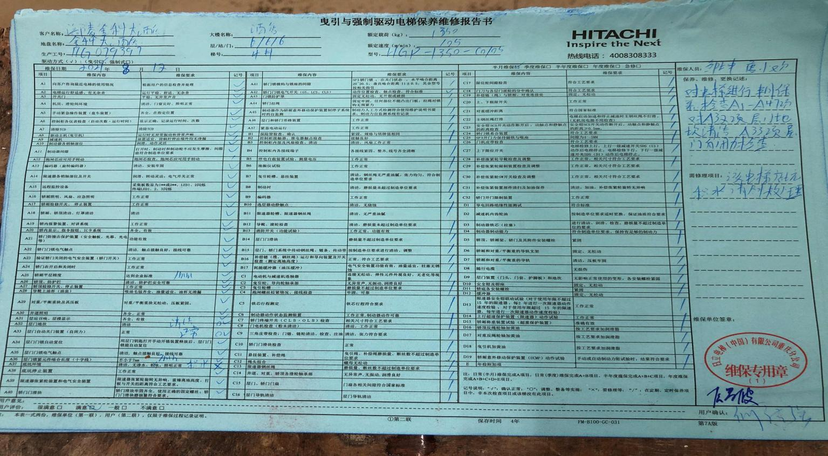  提供由重庆市特种设备检测研究院对金科两江大酒店15台电梯进行的定期检验报告。（见附件）  查压力设备人员管理：提供有司炉工、固定式压力容器操作工，压力管道操作人员均培训取证上岗，能满足岗位管理要求，人员资质证书，见附件。  目前该公司基础设施符合要求，基本能满足公司运营的要求。
过程运行环境 | Q7.1.4 | 现场查看：  办公区、房务部作业区域内设备布置合理，通道畅通，照明设施齐全，均配备了空调、消防设施等，场所光线较充足。餐饮部作业区域为密闭环境，不允许外人进入，进入前需佩戴工作服、工作帽、口罩等，并进行洗手消毒才能进入。地面、工作台定期消毒。目前工作环境符合办公及餐饮服务的需要。
监视和测量资源 | Q7.1.5 | 查《计量器具台账》工程部按策划的要求配置了相应的检测设备，主要为电子秤、万用表、温湿度计、温度计，均需采用委外送检、查在用检具的校准证书，能提供电子秤、万用表、温湿度计、温度计的有效校准证书,符合标准要求，具体见附件。上次审核不符合情况得到改进。
运行策划和控制 | Q8.1 | 公司主要产品：许可范围内的酒店经营管理（住宿、餐饮），物业管理。  公司产品执行标准：《餐饮企业经营规范》、《餐饮服务突发事件应急处置规范》、《住宿业卫生规范》、《住宿业服务质量管理规范》、《重庆市物业管理条例》、《物业服务收费管理办法》和合同协议等。  等标准及客户技术要求。  工程部负责产品实现和服务提供的策划，策划输出的具体结果包括以下内容：  a）确定产品和生产的要求；--《餐饮企业经营规范》、《餐饮服务突发事件应急处置规范》、《住宿业卫生规范》、《住宿业服务质量管理规范》、《重庆市物业管理条例》、《物业服务收费管理办法》等标准、合同、客户技术要求。  b）建立过程准则以及产品和服务的接收准则；---检验规范、作业指导文件  c）确定符合产品和服务要求的资源；---服务流程图  d）按照准则实施过程控制；---作业和服务过程监控  e）保持、保留必要的文件和记录。---文件和质量记录  ---策划输出经过评审及跟进、必要的更改控制及批准等以适合组织的运行需要。  ----外包过程：绿化、电梯维保、消防维保；  ----特殊过程的识别：服务过程。  -----经确认：暂无策划的更改。
产品设计与开发 | Q8.3 | 公司的服务项目主要根据行业标准及顾客要求进行，服务模式固定，整个服务过程不涉及设计开发新的服务流程，也不需要进一步细化顾客的要求。8.3条款的不适用不影响提供满足客户对服务质量的要求及符合法律法规的要求的责任。
产品和服务放行； | Q8.6 | 查，公司根据《采购验收管理标准》、《作业过程管理标准》等策划了过程和服务的测量管理规定。规定了食堂餐饮、住宿、物业管理过程的质量管理要求。  一、查采购物料质量管理：  查：《9月进货验收台账》：进货检验内容：名称、数量、外观、保质期、合格证等。  查：涪陵区餐饮服务环节食品2021年9月进货查验记录（肉类）  日期 供应商名称 品名 单位 数量 检验编号 收货人  2021.9.1 成都市今友利食品有限公司 大肠头 斤 7.3 5046356743 陈文勇  肉末 斤 9.2 陈文勇  猪腰 斤 5 陈文勇  猪手 斤 19.8 陈文勇  2021.9.2 成都市今友利食品有限公司 四方纤排 斤 30.1 5046356354 陈文勇  筒子骨 斤 11.4 陈文勇  龙骨 斤 12.7 陈文勇  牛里脊 斤 20 5046888363 陈文勇  2021.9.3 成都市今友利食品有限公司 猪舌 斤 17.5 5046357295 陈文勇  肘子 斤 158.4 陈文勇  四方纤排 斤 59.2 陈文勇  检验人：陈文勇  肉类制品要查验动物检疫合格证明或检验报告，果蔬提供有检疫证明及消毒消杀报告，具体见附件。  公司根据《管理标准》的要求在各关键服务工序均设置了检验控制点，有专职人员负责检验及验收。  查：《厨房消毒剂使用记录》：  时间：2021.8.20  记录：用途：洗消餐具；配比2%；执行人：刘卫军。  查：《食品添加剂登记表》：  2021.9.10  内容：添加剂名称：酵母；数量50g；用途：面点；执行人：石小亚  抽：《餐饮食品留样记录》：  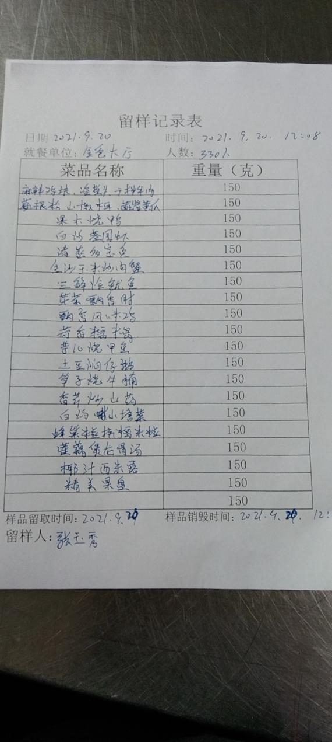  2、房务部卫生检验记录；  抽查2021年8月17日，10楼客房的马桶、洗手盆、浴缸消、台面消毒  记录：稀释比例（原液：水）、消毒时间20分钟。  操作人：陈国黄，督查人：张林琴。  3、物业管理检查记录；  查《物业服务保洁工作巡查表》检查时间：2021.7.25  巡检项目：垃圾桶；室内地面、过道等；电梯；卫生间；停车场等。  检查结果：92分（达到85分标准要求）  检查人：罗胜利、刘国辉、李车琴等。  4、菜品出柜检验，主要检验外形、色香味等。  抽《菜品检验记录》，以流水方式记录，  时间 菜品 检验结论 检验人  2021.9.2 麻辣鱼 合格 刘卫军  2021.9.2 鹅掌汤 合格 刘卫军  2021.9.2 白砍鸡 合格 刘卫军  …………  饭菜质量主要以考核和顾客反馈进行评价。  查《就餐投诉意见反馈表》  时间：2021年9月9日  反馈信息：早餐撤台速度太慢，造成客人等待的现象。  处理:已整改。  查见2021年9月21日《消防巡查检查表》  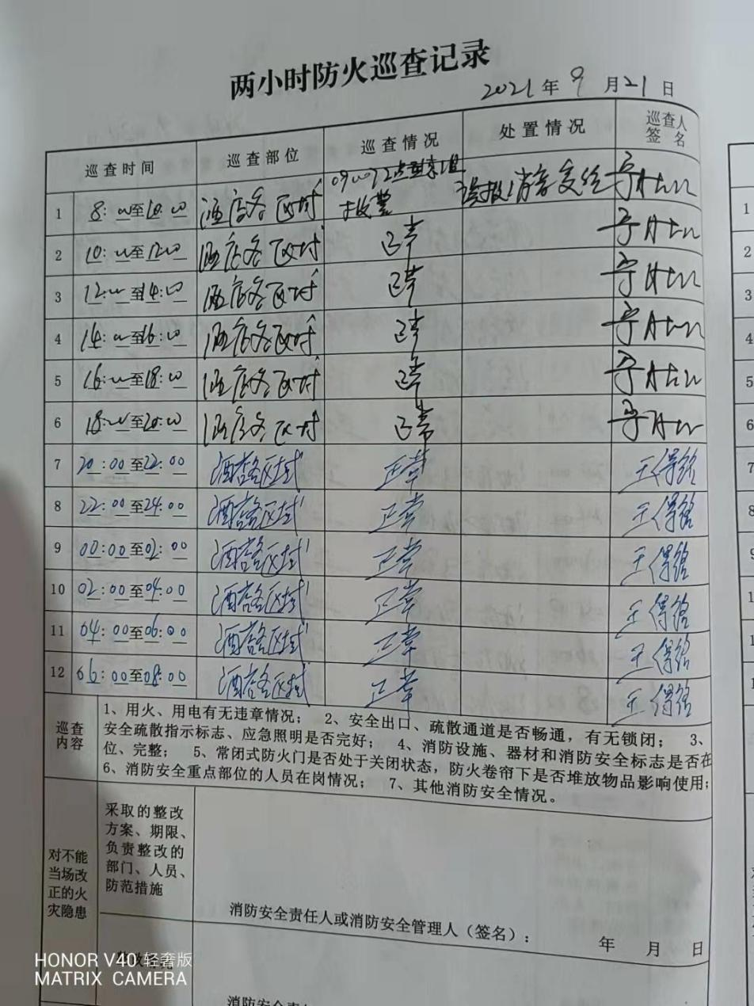  以上验证基本符合标准的要求。  抽第三方检验情况：提供有：二次供水检测报告；检验结果:符合要求。具体内容，见附件。
不合格输出的控制 | Q8.7 | 查，公司编制了《不合格控制程序》，规定了不合格的控制要求。  现场了解，公司在住宿、餐饮服务过程中的主要不符合为服务过程的不合格。  公司每天对公司的住宿、餐饮服务进行综合检查，发现不符合提出整改要求，同时跟踪验证。  查《房务部卫生检查记录》：2021.8.28检查房务部时发现10楼大床房浴缸内有毛发残留，未清洁到位。  针对不合格提出整改要求：立即对该房间重新进行清洁，对相关工作人员进行教育罚款处理。  跟踪验证情况：合格。  验证人：廖砚  现场了解，公司在物业管理服务过程中的主要不符合主要为服务的不合格。  查，公司每周对公司的物业服务进行综合检查，发现不符合提出整改要求，同时跟踪验证。  查《物业服务工作巡查表》：2021.7.17检查发现，在对楼层大厅的破损玻璃进行更换时未摆放警示标识。物业管理部针对不合格提出整改要求，并有跟踪验证情况。  验证人：龚仲兵  公司不合格处理基本受控。
说明：不符合标注N
管理体系审核记录表
过程与活动、  抽样计划 | 涉及  条款 | 受审核部门：工程部 主管领导：巨昌波 陪同人员：赵培宇 | 判定
 |  | 审核员：文平、罗欢， 审核时间：2021.9.23
 |  | 审核条款：
组织的角色、职责和权限 | ES5.3 | 查，工程部的岗位职责和权限如下：  1）负责设备设施管理；  2）组织临时用电线路的监督管理；  3）负责现场环境、安全管理；  4）领导建立和完善管理制度，组织实施并监督、检查服务体系的运行；  5）负责服务区域内消防设施的定期检查并保证在有效期内使用；  6）负责本部门重要环境因素、危险源的识别评价和控制措施的实施；  7）参与公司组织的应急演习、合规性评价、内审和管理评审  ……  工程部负责人对部门职责清楚。 | 符合
目标及其实现的策划 | ES6.2 | 查工程部的安全、环境目标为：  - 固体废弃物分类收集，处理率100%；  - 火灾事故为0  3、年重大安全事故（事件)发生为0  4、环境监督检查率100%  5、安全监督检查率100%  查：2021年1-8月（考核频次：每季度/次）工程部目标完成情况：  1、固体废弃物分类收集，处理率100%；  2、火灾事故为0  3、年重大安全事故（事件)发生为0  4、环境监督检查率100%  5、安全监督检查率100%  安全、环境目标均能达到要求。  查，公司编制了安全目标管理实施方案：制定、执行程序或作业文件；加强监测和测量；培训与教育；应急响应。 | 符合
环境因素 | E6.1.2 | 查，依据《环境因素的识别与评价表》，根据不同的时态、状态识别了环境因素，通过对其发生的可能性、危害性等进行评价，工程部确定的重要环境因素有：1）潜在火灾；2）固废排放；  现场查看，工程部的主要工作是为公司提供设备设施管理、现场安全管理及服务区域内消防设施的定期检查并保证在有效期内使用。服务过程中有废弃办公用品、生活垃圾、设备包装及废弃零部件等固废，部门的环境因素识别和重要环境因素基本到位。
危险源辨识和职业安全风险评价 | S6.1.2 | 查，工程部经过辨识与评审形成了《危险源辨识与风险评价表》共识别出9项危险源，包括设备使用的辐射危害；带电设备的使用造成的触电；维护设备造成机械伤害；纸张、文件记录及其它易燃品堆放导致火灾等危险源。  采用的是经验判断法、过程分析法识别。  经打分法确定重大风险为：潜在火灾、触电。  危险源辨识基本充分、风险等级评价基本合理。  查，潜在火灾风险控制措施为：  - 对人员进行消防培训，树立防火安全意识，消防逃生通道的设立；  - 配备相应的消防设备，对消防设备的配备及有效性进行定期检查；  - 消防应急预案的制订及演练。  查：触电控制措施：  - 人员进行安全用电培训  - 电工需持证上岗  - 维修过程做好防护措施  - 定期对电气设施设备进行检查，维保。  危险源识别基本充分，控制措施需要完善。 | 符合
信息和沟通 | ES7.4 | ---《信息交流与协商控制程序》规定了公司内外信息交流、协商的对象、方式、记录等。  对部门之间有需要交流的有关环境、安全健康管理信息，在公司内部利用部门会议、宣传栏进行环境、安全管理方针及目标、指标、管理方案等内容的宣传、沟通。  外部，对供方和顾客等相关方进行了管理方针、环保要求的沟通，主要通过网络、交流及面谈、合同等方式进行，并达成一致性意见实施有效控制。  查见内部交流主要通过直接面谈、会议、文件、培训方式，外部交流主要通过电话、信函方式。  查见：部门内部会议记录表，沟通信息包括：  1）告知员工：管理者代表是朱仁蓉、职业健康安全事务代表是刘鸿。  2）告知员工：环境管理体系、职业健康安全管理体系建立的依据、标准和意义；  3）组织员工学习：环境、安全健康管理有关的法律法规，包括《环境保护法》《劳动合同法》、《工伤保险条例》等关于员工权益、保险等内容；  4）将环境管理、劳动保护要求、安全要求和意义作为新员工岗前培训内容。  审核时未发现有相关方投诉和安全违规情况发生。  现场查看记录并口头交流确认：公司及工程部负责的相关内、外沟通效果基本满足要求。 | 符合
运行策划和控制 | ES8.1 | 查，工程部实施以下职业健康安全管理制度：《运行控制程序》、《消防安全管理制度》、《用电安全管理规定》、《公司劳动安全管理办法》、《火灾事故应急救援预案》、《劳动防护用品管理制度》等。  查不可接受风险源：  1）火灾。  查看，工程部实施的安全管理制度及管理方案，对不可接受风险源进行管控。  查工程部办公区域安全实施情况；  现场查看：现场未发现大功率电器使用。  现场查看：办公区域电线布置合理，电线有穿管保护，固定布局、现场有禁止“吸烟”提醒。现场有设备使用维护记录。  2）触电  查看，工程部在设备维护保养时，充分考虑触电风险，策划了防护措施，作业方案明确了作业要求：如人员持证要求，线缆安装要求等。  在维保现场指导时对触电风险作为重点监管项目；  现场查看：有围栏、警示标示等措施。  查重要环境因素：  - 潜在火灾；  - 固废排放；  查看，公司制订的相应的环境管理制度及管理方案，对环境因素进行管控。  据称：对火灾应急设施、安防设施运行情况等进行了检查维护。  查见办公区和服务场所有一般固废分装桶，现场有处理的记录。 | 符合
应急准备和响应 | ES8.2 | 查见：《应急准备和响应控制程序》、《消防火灾应急疏散预案》《触电应急演练》  工程部工作人员的在人行部组织下，参加了公司组织的“火灾消防演练”、“触电应急演练”。  查见：消防、触电演练实况记录：工程部全体人员分别于2021年6月15日、2021年6月06日在公司办公楼前由人行部组织的消防演练及触电应急演练。  查，现场对应，通过本次演习，参与演习员工锻炼了应急机动的能力，同时完善了公司管理制度，提高了公司安全防火和应急的实战技能。同时使员工掌握了灭火器材的使用。消防器材完善、良好。 | 符合
说明：不符合标注N
管理体系审核记录表
过程与活动、  抽样计划 | 涉及  条款 | 受审核部门：房务部 主管领导：张姝 陪同人员：赵培宇 | 判定
 |  | 审核员：张心、罗欢 审核时间：2021.9.23
 |  | 审核条款：
岗位/职责 /权限  #组织内的岗位设置如何？  职责和权限如何得到分派、沟通和理解？ | Q5.3 | 查，房务部的岗位职责和权限如下：  1）负责酒店客房住宿管理；  2）负责客房清洁管理；  3）负责客户现场安全管理；  4）领导建立和完善管理制度，组织实施并监督、检查服务体系的运行；  5）负责服务区域内消防设施的定期检查并保证在有效期内使用；  6）参与公司组织的应急演习、内审和管理评审  ……  房务部负责人对部门职责清楚。
质量目标及其实现的策划  （含6.2.1/6.2.2） | Q6.2 | 查《部门质量目标分解表》该部门的质量目标为：  1、酒店服务顾客满意率≥90%；  查2021年1月-8月《部门质量目标完成情况统计表》对部门目标进行考核，综合完成情况为：  1、酒店服务顾客满意率达到93%；  目标量化情况良好。质量目标缺乏指标实际完成的实证性资料。已跟负责人沟通。
生产和服务提供的控制（许可范围内的酒店经营管理（住宿） | Q8.5.1 | 公司制定了《产品实现的策划程序》、《运行控制程序》明确了受控条件  1、查房务部及作业工位执行的作业指导书主要包括：房间清洁规程、布草清洗消毒操作规程和技术要求等。相应工位都放置相应的作业指导书。  2.现场查看：现场有电脑及办公设备（打印机、复印机、空调等）、酒店服务用设施（吸尘器、洗衣机、清洁用具等）、对讲机等设备，工作正常，状态良好，无异常现象，符合产品的生产的条件及要求。  3.房务部未配置检测设备，主要质量检验依靠检验人员的感观进行检验。  4.负责人讲根据顾客入住订单将信息由前台转化为服务计划传递到房务部各服务环节。以入住单的形式发放到各环节，内容；客人姓名、入住时间、离店时间、单位、预订人、电话等。前台调度根据房态情况确定入住房号，发放房卡给客人。  查0825房卡：  客人：冉女士， 入住时间：2021年9月22日，离店时间：2021年9月23日，预订人：赵女士。  住宿服务流程：  客房准备流程：清洁→布草清洗消毒→房间整理  与顾客接触的业务流程：客人接待-住宿安排-信息核实登记-办理入住-引领客人入住-办理退房  现场查看：  - 清洁、房间整理服务作业：依据《房间清洁规程》进行  作业流程：当班员工袁小芳、田长梅对客房内的家具抹尘，地毯吸尘，更换垃圾桶及地面垃圾清理，更换床上用品，补充一次用品（牙具、纸巾等）等，检查房内设施设备安全检查，有维修及时工程部维修。将更换的布草或客人需要洗涤衣物作好登记后，送到布草清洗间清洗。整个清洁、房间整理服务作业流程符合要求。  2、布草清洗消毒服务作业：依据《布草清洗消毒规程》进行  作业流程：当班员工陈会、张伦淑连等先对清洁设备外部卫生和消毒、清洗机器，再对洗涤布草进行分类（特殊污渍单独存放进行除渍处理），洗涤布草按标准装载量装机，选择准确的洗涤程序、添加准确的洗涤剂剂量；开启冷水阀、蒸汽阀，开启机内电源进行洗涤作业，对需要干洗衣物洗涤需随时观察干洗溶剂清洁度，透明度较低（50%）溶剂就要进行溶剂蒸馏；在洗衣机和干洗机运行是进行巡视，预防异常情况发生。洗涤作业完成后，关闭水电汽源。对洗涤好的衣物选择进行烘干和晾干方式进行衣物干燥处理；对干燥好的衣物进行熨烫定型；检查洗衣洗涤，熨烫质量，不符合质量要求的进行反洗或熨烫；对洗涤熨烫好的楼层客衣进行逐层送回并签字确。布草清洗消毒服务符合要求  3、入住、退房服务作业：依据《入住、退房规程》进行  1）入住办理服务流程：前台服务员黄家琪询问前来办理入住的冉女士，是否进行了预订，对房间有什么具体的要求等，确认客人需求后，请客人出示有效身份证照，进行入住登记，在交付房卡时，告诉客人早餐时间及地点，电梯间位置、WIFI密码等事项，服务过程礼貌用语、引导手势正确符合要求。  2）退房服务流程：当班员工代远兰、张忠英接受宾服通知查房，检查房间消费、物资、设施设备等回复到宾服；对客人的遗留物品，及时发现及时上报并作好记录；查房遇到异常情况及时上报主管或经理保留现场，拍照处理后才能清理；前台接到代远兰对房间确认信息后，办理相关退房手续。  整个房务部服务过程基本受控。
标识及可追溯性 | Q8.5.2 | 查《质量手册》，公司质量体系对产品、检验状态进行了规定，标识的方法采用标牌、记录等。  2.现场观察：房务部所使用的原材料采用标识牌进行标识，注明订单号、规格型号、数量、入库日期、名称等内容；  3.物品检验状态采用：对合格、不合格分区进行标识；  4.洗涤消毒物品采用标识牌或封装进行标识；  5.对洗涤消毒物品进行记录。  6.对服务过程采取检查记录的方式，记录了检查时间、服务人员、检查结论等。  以上方式能起到标识及可追溯性的要求。
防护 | Q8.5.4 | 查，公司质量体系对产品的防护进行了规范，包括：包装、标识、搬运、储存、运输等保护措施。  现场观察:  1.标识：床上用品、一次性用品、纸巾等及物品均采用标识牌进行了标识；  2.搬运：采用手推车搬运，未见有损产品质量的野蛮作业。  3.贮存：房务部门有分区库房，各种物品均贮存在恰当的场所，通风、采光、防潮，条件良好。  4.领用：有出入库纪录；提供有入库单和出库领用单。  5.人员防护：人员在进行清洁作业时着工作服，佩戴一次性橡胶手套、口罩、帽子等。能起到劳动保护的作用。  防护基本符合要求。
更改控制 | Q8.5.6 | 查，住务部对服务实现过程的更改策划了管理要求。主要包括：客人住宿房间和住宿日期等信息更改等。  现场查，住务部对于更改服务信息的管理，均为重新发放房卡和重新刷卡。所有更改均控制在入住办理和住宿服务环节，对后续服务造成影响不大。
说明：不符合标注N
管理体系审核记录表
过程与活动、  抽样计划 | 涉及  条款 | 受审核部门：房务部 主管领导：张姝 陪同人员：赵培宇 | 判定
 |  | 审核员：文平，罗欢 审核时间：2021.9.23
 |  | 审核条款：
组织的角色、职责和权限 | ES5.3 | 查，房务部的岗位职责和权限如下：  1）负责酒店客房住宿管理；  2）负责客房清洁管理；  3）负责客户现场安全管理；  4）领导建立和完善管理制度，组织实施并监督、检查服务体系的运行；  5）负责服务区域内消防设施的定期检查并保证在有效期内使用；  6）负责本部门重要环境因素、危险源的识别评价和控制措施的实施；  7）参与公司组织的应急演习、合规性评价、内审和管理评审  ……  房务部负责人对部门职责清楚。 | 符合
目标及其实现的策划 | ES6.2 | 查房务部的安全、环境目标为：  1、固体废弃物分类收集，处理率100%  2、年环境污染事故（事件)发生为0  3、火灾事故为0  4、年重大安全事故（事件)发生为0  5、员工健康体检合格率100%  查：2021年1-8月（考核频次：每季度/次）房务部目标完成情况：  1、固体废弃物分类收集，处理率100%  2、年环境污染事故（事件)发生为0  3、火灾事故为0  4、年重大安全事故（事件)发生为0  5、员工健康体检合格率100%  均能达到要求。  查，公司编制了安全目标管理实施方案：制定、执行程序或作业文件；加强监测和测量；培训与教育；应急响应。 | 符合
环境因素 | E6.1.2 | 查，依据《环境因素、危险因素的识别与评价》，根据不同的时态、状态识别了环境因素，通过对其发生的可能性、危害性等进行评价，房务部确定的重要环境因素有：潜在火灾、固废的排放。  现场查看，房务部的主要工作为为客户提供客房服务。服务过程中有废弃办公用品、生活垃圾等固废，部门的环境因素识别和重要环境因素基本到位。
危险源辨识和职业安全风险评价 | S6.1.2 | 查，房务部经过辨识与评审形成了《危险源辨识与风险评价表》，包括管理不当带电设备造成的触电；纸张、及其它易燃品堆放导致火灾等危险源。  采用的是经验判断法、过程分析法识别。  经打分法确定重大风险为：火灾伤害；触电事故等伤亡事故。  危险源辨识基本充分、风险等级评价基本合理。  查，潜在火灾风险控制措施为：  消防逃生通道的设立；  2）消防设备的配备及定期检查；  3）消防应急预案的制订及演练。  查：触电控制措施：  - 进行安全用电培训  - 设施维护需专业人员操作  - 定期对电气设备进行检查及维保  …………  危险源识别基本充分，控制措施需要完善。 | 符合
信息和沟通； | ES7.4 | ---《信息交流与协商控制程序》规定了公司内外信息交流、协商的对象、方式、记录等。  对部门之间有需要交流的有关环境、安全健康管理信息，在公司内部利用部门会议、宣传栏进行环境、安全管理方针及目标、指标、管理方案等内容的宣传、沟通。  外部，对供方和顾客等相关方进行了管理方针、环保及安全要求的沟通，主要通过网络、交流及面谈、合同等方式进行，并达成一致性意见实施有效控制。  查见内部交流主要通过直接面谈、会议、文件、培训方式，外部交流主要通过电话、信函方式。  查见：部门内部会议记录表，沟通信息包括：  1）告知员工：管理者代表是朱仁蓉、职业健康安全事务代表是刘鸿。  2）告知员工：环境、职业健康安全管理体系建立的依据、标准和意义；  3）组织员工学习：环境、安全健康管理有关的法律法规，包括《环境保护法》、《劳动合同法》、《工伤保险条例》等关于员工权益、保险等内容；  4）将环境管理、劳动保护要求、安全要求和意义作为新员工岗前培训内容。  审核时未发现有相关方投诉和安全违规情况发生。 | 符合
运行控制 | ES8.1 | 查，房务部实施以下职业健康安全管理制度：《运行控制程序》、《消防安全管理制度》、《用电安全管理规定》、《公司劳动安全管理办法》、《火灾事故应急救援预案》、《劳动防护用品管理制度》等。  查看，房务部实施的安全管理制度及管理方案，对不可接受风险源进行管控。  现场查看，房务部的不可接受风险主要为：火灾，触电、摔伤等伤害。  房务部制订了相关的危险源防护、管理措施：  在酒店客房区域现场查看：  1、火灾伤害预防：  现场了解：公司制订了火灾预防管理规定、应急管理规定。每个楼层、及公共场所均设置了消防栓、灭火器、消费通道、楼梯、烟雾报警器、彭琳系统，应急疏散指示灯等。  查，房务部员工定期参加公司或业主的消防、应急、逃生培训和演习。  现场查看，作业地点消防逃生通道畅通，设置了烟雾感应器，现场打开消防栓，能供水，压力明显。  现场查看客房区域，火灾伤害预防管理基本符合要求。  2、伤害预防管理：  查，房务部制订了各工序操作管理办法，并通过上墙等方式提醒操作者，并配置相应防护措施和警示标识等，防止物理伤害、摔伤等。  现场查看，地面台阶处有提醒标识，房屋整理工作车处有警示标识，客服人员佩戴工作服、工作帽、口罩、手套等防护设施预防伤害。  查，房务部的安全应急主要有：火灾应急、伤害应急等，公司策划了相应的应急管理要求。过程的安全管理，基本符合要求。  查重要环境因素：  - 潜在火灾；  - 固废排放；  查看，公司制订的相应的环境管理制度及管理方案，对环境因素进行管控。  查固废管理：办公区和房间场所都配置有固废分装桶，现场有处理的记录。 | 符合
应急准备和响应 | ES8.2 | 查见：《应急准备和响应控制程序》、《消防火灾应急疏散预案》《触电应急演练》  房务部工作人员的在人行部组织下，参加了公司组织的“火灾消防演练”、“触电应急演练”。  查见：消防、触电演练实况记录：房务部全体人员分别于2021年6月15日、2021年6月06日在公司办公楼前由人行部组织的消防演练及触电应急演练。  查，现场对应，通过本次演习，参与演习员工锻炼了应急机动的能力，同时完善了公司管理制度，提高了公司安全防火和应急的实战技能。同时使员工掌握了灭火器材的使用。消防器材完善、良好。 | 符合
说明：不符合标注N

管理体系审核记录表
过程与活动、  抽样计划 | 涉及  条款 | 受审核部门：物业管理部 主管领导：孙春桃 陪同人员：赵培宇 | 判定
 |  | 审核员：文平 审核时间：2021.9.24
 |  | 审核条款：
岗位/职责 /权限  #组织内的岗位设置如何？  职责和权限如何得到分派、沟通和理解？ | QS5.3 | 查《岗位职责》，已经明确了物业管理部的岗位职责，具体为：  1）负责监测管理方针、目标与指标的实施；  2）领导建立和完善管理制度，组织实施并监督、检查服务体系的运行；  3）组织落实、监督调控服务过程各项工艺、质量、安全、成本指标等；  4）领导、管理基础设施维护，保证服务现场能够正常服务，设备处于良好状态；  5）负责服务区域内消防设施的定期检查并保证在有效期内使用；  7）负责本部门重要危险源的识别评价和控制措施的实施；  ………  部门负责人熟悉本部门职责。
质量目标及其实现的策划  （含6.2.1/6.2.2） | QS6.2 | 查《部门质量目标分解表》该部门的质量、安全目标为：  1、物业服务顾客满意率：90%  2、火灾事故为0  3、年重大安全事故（事件)发生为0  查2021年1-8月《部门质量目标完成情况统计表》对部门目标进行考核，综合完成情况为：  1、物业服务顾客满意率：95%  2、火灾事故为0  3、年重大安全事故（事件)发生为0  基本达到目标要求  目标量化情况良好。质量、安全目标缺乏指标实际完成的实证性资料。已跟负责人沟通。
生产和服务提供的控制（物业管理） | Q8.5.1 | 公司制定了《运行控制程序》、根据《物业管理条例》、《物业管理实施细则》、《消防条例》等策划了过程和服务的测量管理规定。规定了物业管理过程的质量管理要求，明确了受控条件。  物业管理服务流程：  项目投标策划和获得管理合同——前期介入管理——项目物业的接收管理——业主交接房管理——业主装修管理——业主入住及日常管理——跟踪改进  关键过程：服务过程  需确认/特殊过程：服务过程  审核员在重庆市渝北区龙溪镇农业银行培训学校项目现场查看：  农业银行培训学校项目服务内容：1）项目日常保洁服务；2）秩序维护、安保巡查工作。  项目负责人王玫，配备有：保安人员、保洁人员。  农业银行培训学校的配电设施、消防监控、防雷设施监控、安全监控工作均由业主方自行负责。组织只责任日常安保巡查及日常保洁服务。  在物业项目现场查看；保洁服务：配备设备有垃圾桶、扫帚、拖把、人字梯等，服务相关设备工作正常，状态良好，无异常现象，符合保洁服务的条件及要求；质量检查主要靠感官检查，暂未配置检测设备。  作业内容：办公大楼公共区域的地面、过道、楼道、电梯间等清洁及保洁；  现场查看，保洁员罗胜利、李车琴对农业银行培训学校楼道进行保洁作业，作业质量符合操作规则要求。  查楼道清洁计划表：  上午：8点楼道扶手清洁擦拭，地面清洁维护；  以后每2小时日常维护一次。  查见《消毒记录表》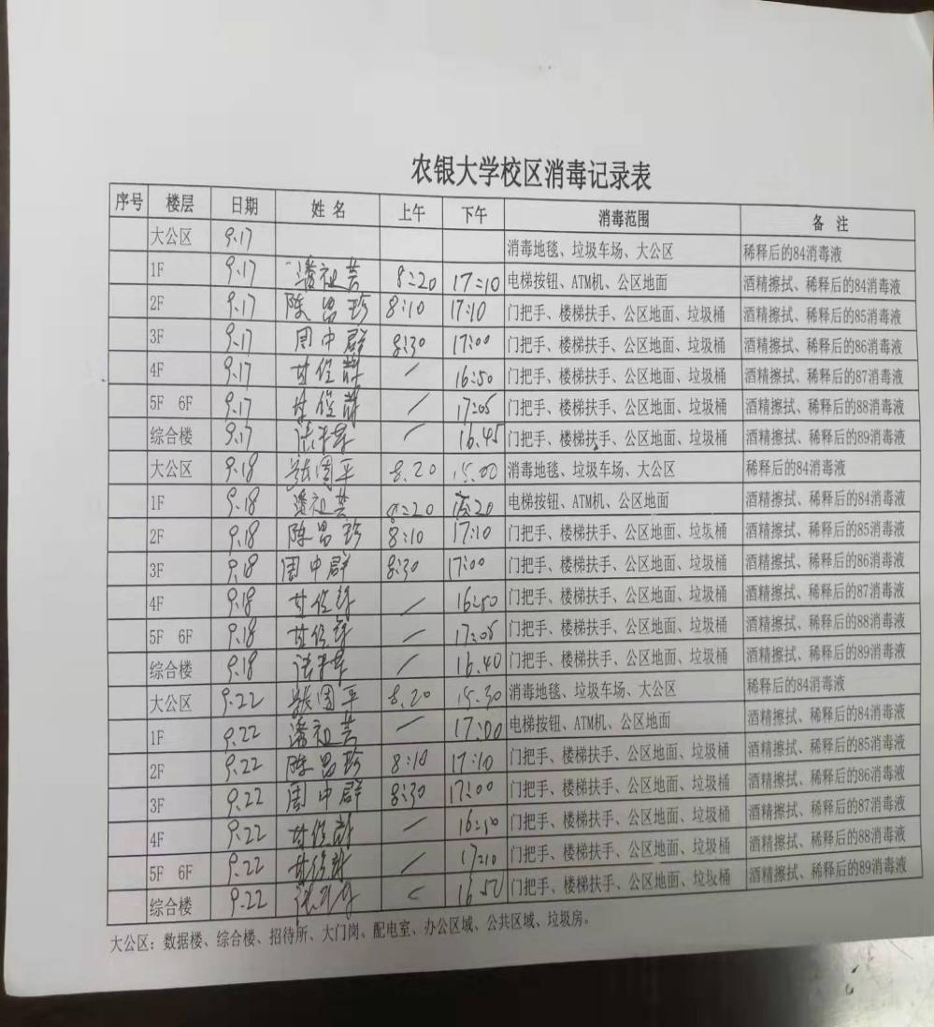  - 保安工作：保安实行三班二运转制。服务内容包括：门岗、巡查，在门岗看，配备了相应的设备：对讲机、巡更棒等；  查，现场有《消防安全管理检查制度》、《保安巡查制度》、《门岗值班制度》，规定了保安各岗位人员的岗位职责、操作要求。公司提供消防、治安管理报警保安联络电话。  在该项目的门岗现场查看，主要职责是车辆进出管理，进出培训学校的车辆有业主和社会车辆。安装有车辆识别管理系统。查看停车场，地面停车场停放社会车辆，地下停车场停放业主车辆，共有82个车位，车位有车位划线，停车安全警告，停车场设置了消防设施、摄像头，警示标志等。  提供有门卫岗位交班记录和日常人员进入登记记录  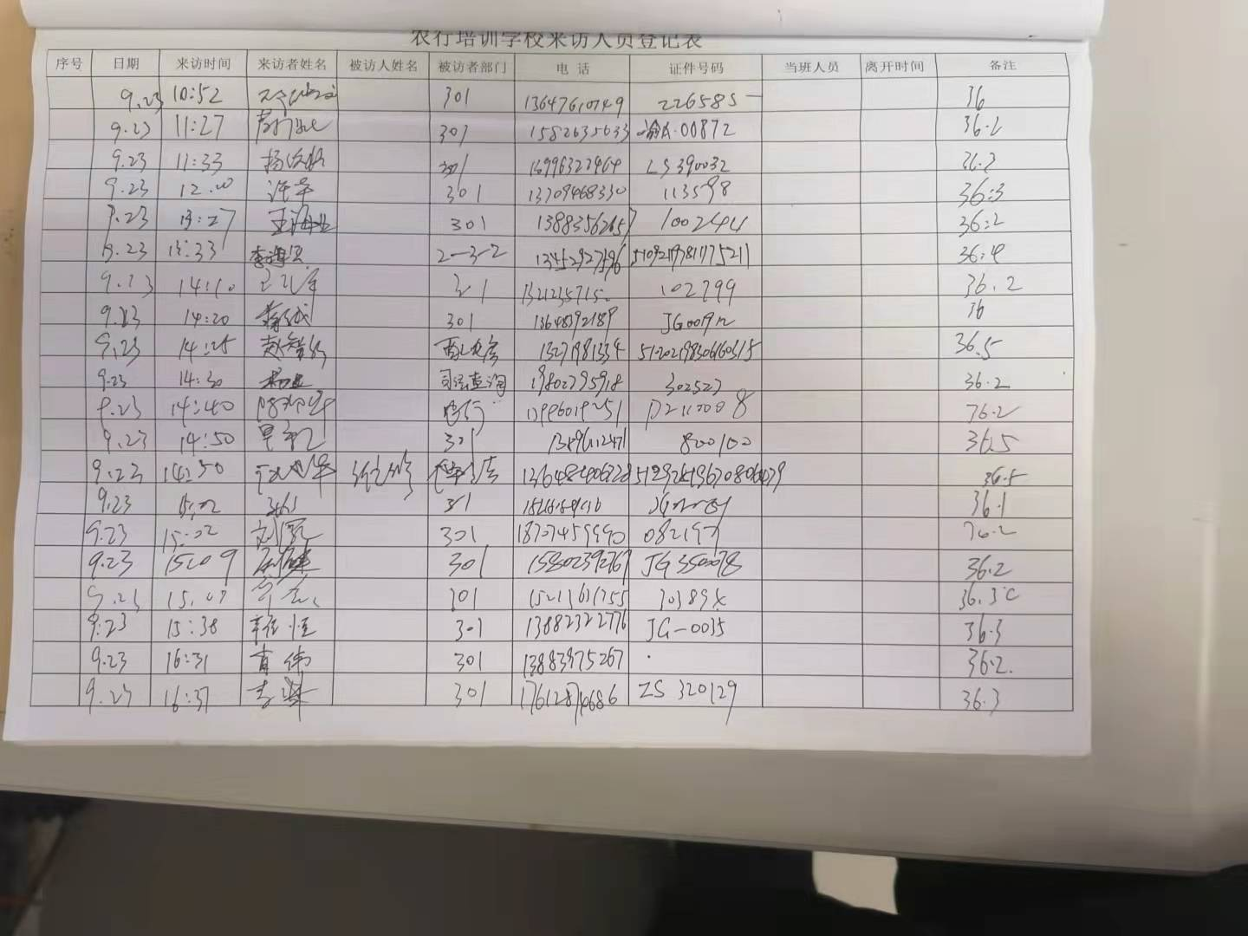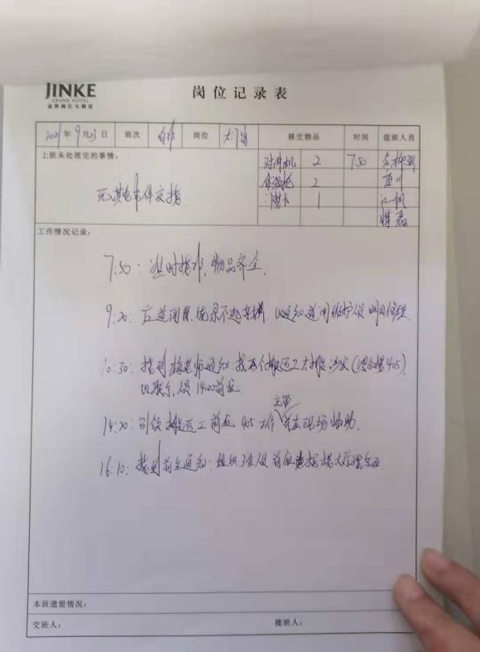  维护现场治安，对异常人员进行巡查，设置了门岗工作办公桌，对讲机，保安服要求，墙上有门岗保安管理制度，提供《消防控制室值班记录表》。  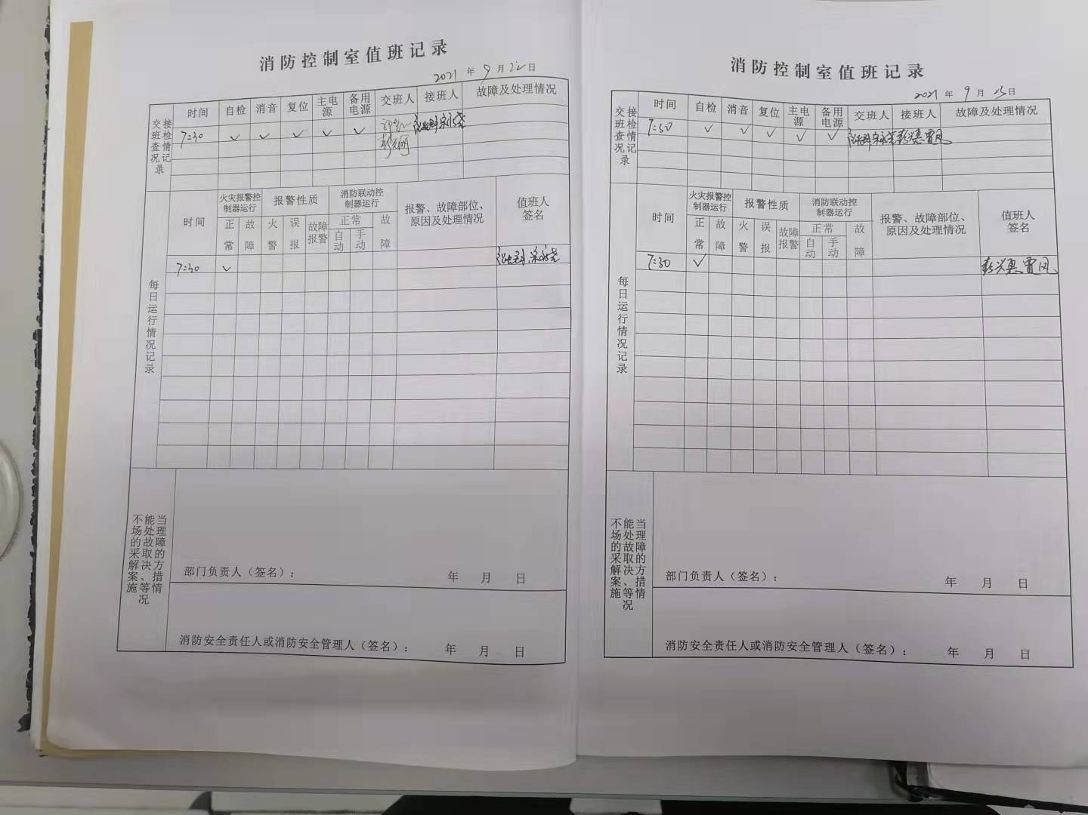  值班人员：江一凡、刘杨等  对于现场巡查保安情况，查看，公司制订了保安巡逻路线和频率要求，设置了巡逻点签字登记表，现场询问巡查保安人员，巡查主要内容：消防设施、应急灯、安全标志、消防通道、突发事件，同时包括环境卫生等异常情况，提供保安巡查记录表。  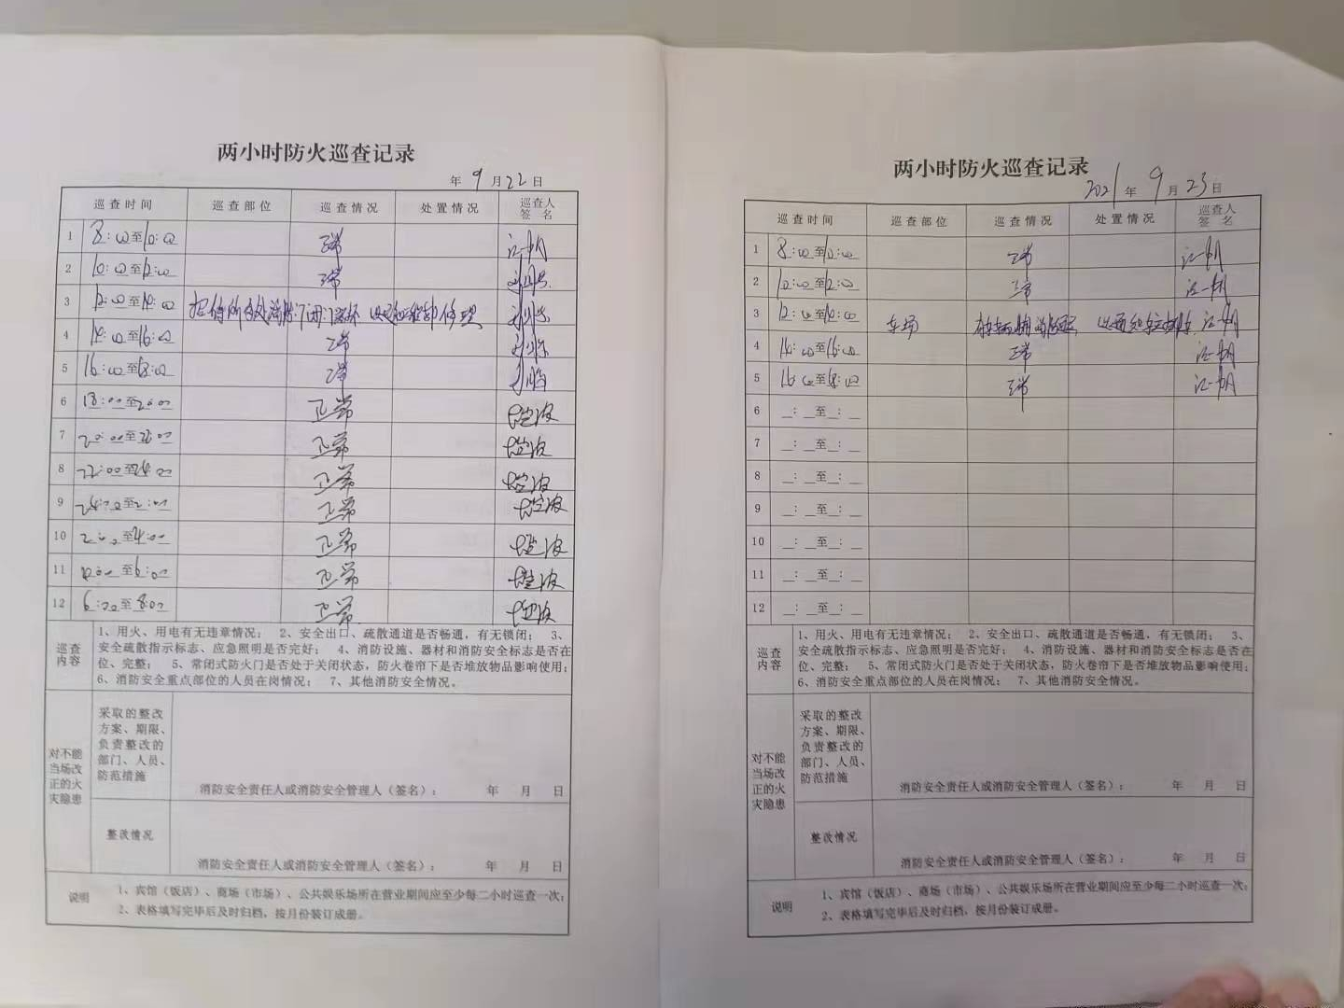  查，物管项目现场有电梯（5部），其维保情况采取委外，维保单位：重庆日立电梯营销工程有限公司。电梯定期检定情况，检定机构：重庆市特种设备检测研究院。负责人讲电梯检验到期：2021年9月14日。已经申请年检，目前检验报告还未出具。  物业管理部只对电梯进行日常巡检和月度自检，公司的维修人员每天巡查，发现异常及时报修。  查看最近电梯维保情况，提供《电梯维护保养工作记录单》  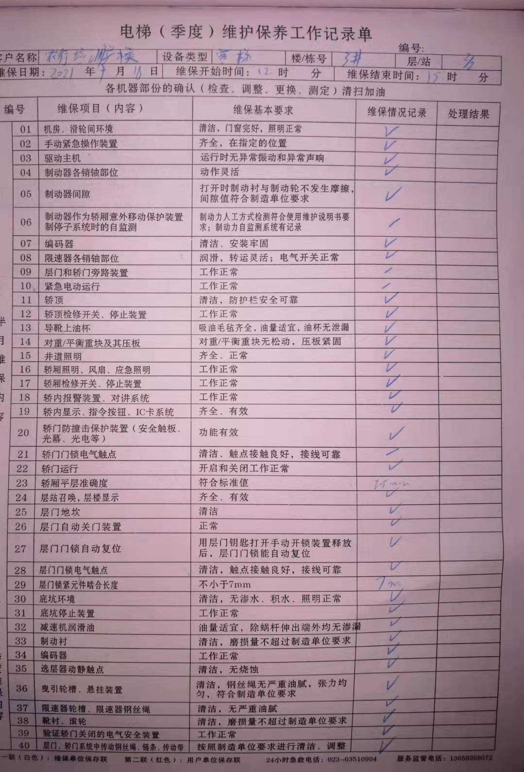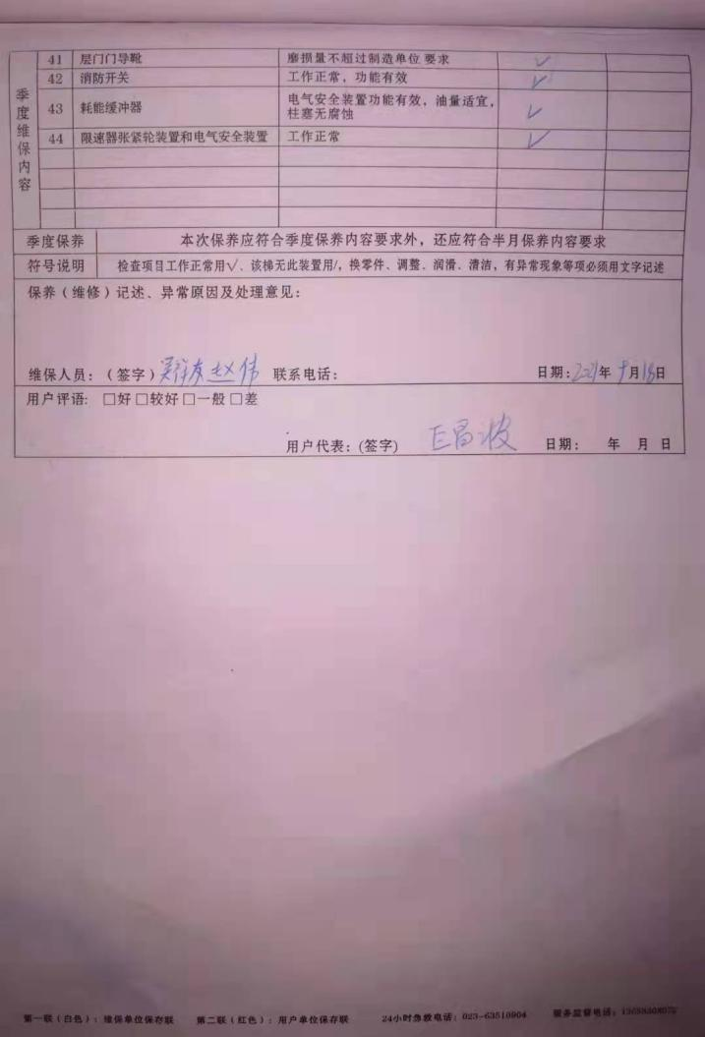  日常巡检人员：周代波、龙大军。  抽2021年5 月21日对服务过程（餐饮服务、住宿服务、物业管理服务）进行了确认，查见《过程能力确认表》，确认内容：  设备鉴定：设备正常，均进行了日常保养，能满足要求。  作业文件确认：按照作业指导书的规定进行。  人员能力：培训合格上岗。  过程能力鉴定：满足服务过程控制要求。  确认人：张忠敏、张姝、王玫  服务过程基本能满足要求。
标识及可追溯性 | Q8.5.2 | 查，公司制定了标识管理标准，通过对物业设施和物业服务的标识，方便业主识别。物业管理的标识有：  楼宇标识（楼宇分布标识、幢号、单元、门牌等）、道路标识、机动车的限制标识、停车位等标识、安全警示标识、消防设施标识和消防用物品标识、设备标识、供配电、给水系统标识等。  标识及可追溯性基本符合要求
防护 | Q8.5.4 | 根据物业管理服务的特点，公司通过《物品防护控制程序》规定了物品的贮存、搬运、防护等要求。  公司管理制度规定了物业相关财产、物品的防护要求。主要防护过程有：电梯的防护、地面、玻璃、公共设施的防护要求等。  对培训学校的所有设施也派专人进行了定期的检查维护，以保证培训学校设施的正常使用。  据现场观察，设施及物品防护符合要求。  产品防护基本符合要求
更改控制 | Q8.5.6 | 公司对服务提供内容的更改管控要求予以明确规定：包括对其更改的评审、授权信息及需采取的措施等。经查：体系运行至今，暂无服务提供的更改情形。
危险源识别、评价与控制措施 | S6.1.2 | 查，物业管理部经过辨识与评审形成了《危险源辨识与风险评价表》，包括管理不当造成意外伤害；带电设备的使用造成的触电；食物中毒；纸张、文件记录及其它易燃品堆放导致火灾等危险源。  采用的是经验判断法、过程分析法识别。  经打分法确定重大风险为：火灾伤害；触电、电梯事故等伤亡事故。  危险源辨识基本充分、风险等级评价基本合理。  查，潜在火灾风险控制措施为：  1）消防逃生通道的设立；  2）消防设备的配备及定期检查；  3）消防应急预案的制订及演练。  查：触电控制措施：  1）进行安全用电培训  2）设施维护需专业人员操作  …………  危险源识别基本充分，控制措施需要完善。
信息和沟通 | S7.4 | ---《信息交流与协商控制程序》规定了公司内外信息交流、协商的对象、方式、记录等。  对部门之间有需要交流的有关安全健康管理信息，在公司内部利用部门会议、宣传栏进行安全管理方针及目标、指标、管理方案等内容的宣传、沟通。  外部，对供方和顾客等相关方进行了管理方针、产品使用环保要求的沟通，主要通过网络、交流及面谈、合同等方式进行，并达成一致性意见实施有效控制。  查见内部交流主要通过直接面谈、会议、文件、培训方式，外部交流主要通过电话、信函方式。  查见：部门内部会议记录表，沟通信息包括：  1）告知员工：管理者代表是朱仁蓉、职业健康安全事务代表是刘鸿。  2）告知员工：职业健康安全管理体系建立的依据、标准和意义；  3）组织员工学习：安全健康管理有关的法律法规，包括《劳动合同法》、《工伤保险条例》等关于员工权益、保险等内容；  4）将安全管理、劳动保护要求、安全要求和意义作为新员工岗前培训内容。  审核时未发现有相关方投诉和安全违规情况发生。
运行策划和控制 | S8.1 | 查，物业管理部实施以下职业健康安全管理制度：《运行控制程序》、《消防安全管理制度》、《用电安全管理规定》、《火灾事故应急救援预案》等。  现场查看，物业管理处的不可接受风险为：火灾、触电、中暑。  管理处制订了相关的危险源防护、管理措施：  在农业银行重庆市分行培训学校（重庆市渝北区松牌路130号）物业目现场查看：  1、触电风险管理：  现场查看，公司规定了安全供电的管理要求，所有电路维修必须电工进行处理，公司定期对项目范围的配电房、电路等进行安全检查，发现问题及时进行处理。同时公司对保安、工程维修过程的用电安全管理进行了培训。  现场查看，该项目范围内的电器、电线、配电设施完好，设置规范，无不符合情况。  2、火灾伤害预防：  现场了解：公司制订了火灾预防管理规定、应急管理规定。每个楼层、及公共场所均设置了消防栓、灭火器、消费通道、楼梯、消费报警器、应急疏散指示灯等。  查，管理处员工定期参加小区的消防、应急、逃生培训和演习。  现场查看，办公地点办公室内消防逃生通道畅通，办公室设置了烟雾感应器，现场打开消防栓，能供水，压力明显。  现场查看公共区域，火灾伤害预防管理基本符合要求。  3、高空坠物预防管理：  查，管理处制订了高空坠物的管理要求，并通过公告等方式提醒业主，不得向窗外抛丢物品、垃圾等。  同时对容易掉落物品的门道出口灯地方进行挡板防护。对于高空的墙体等可能掉落的物体，公司定期进行检查，及时消除隐患。  现场查看公共区域，未见高空坠物隐患。  4、中暑预防管理：  主要为保安、客户过程管理。  现场查看，公司配备了相应的防暑降温药品，同时在工作区域配置有相应的降温设施，如空调、风扇灯等，避免工作中中暑情况。  现场查看，对绿化委外项目管理，要求杀虫过程应进行记录，如喷药时间、用药、防护等记录清楚。同时对公司的业主、进入公司的相关人员提前通过标识进行公告通知，对灭鼠点进行标准公告。  查，管理处的安全应急主要有：火灾应急、触电应急等，公司策划了相应的应急管理要求。  查保安、客户和工程维护过程的安全管理。  过程的安全管理基本符合要求。
应急准备和响应 | S8.2 | 查见：《应急准备和响应控制程序》、《消防火灾应急疏散预案》《触电应急演练》  物业管理部工作人员的在人行部组织下，参加了公司组织的“火灾消防演练”、“触电应急演练”。  查见：消防、触电演练实况记录：物业管理部部全体人员分别于2021年6月15日、2021年6月06日在公司办公楼前由人行部组织的消防演练及触电应急演练。  查，现场对应，通过本次演习，参与演习员工锻炼了应急机动的能力，同时完善了公司管理制度，提高了公司安全防火和应急的实战技能。同时使员工掌握了灭火器材的使用。消防器材完善、良好。 | 符合
说明：不符合标注N

管理体系审核记录表
过程与活动、  抽样计划 | 涉及  条款 | 受审核部门：物业管理部 主管领导：孙春桃， 陪同人员：赵培宇 | 判定
 |  | 审核员：冉景洲 审核时间：2021.09.24
 |  | 审核条款：
组织的角色、职责和权限 | E5.3 | 查，物业管理部的岗位职责和权限如下：  1）负责公司物业管理管理；  2）负责物业管理区域环境管理；  3）负责物业区域的设备设施管理；  4）领导建立和完善管理制度，组织实施并监督、检查服务体系的运行；  5）负责服务区域内消防设施的定期检查并保证在有效期内使用；  6）负责本部门环境因素的识别评价和控制措施的实施；  7）参与公司组织的应急演习、合规性评价、内审和管理评审  ……  物业管理部负责人对部门职责清楚。 | 符合
目标及其实现的策划 | E6.2 | 查物业管理部的环境目标为：  1、固体废弃物分类收集，处理率100%  2、年环境污染事故（事件)发生为0  查：2021年1-8月（考核频次：每季度/次）部门目标完成情况：  1、固体废弃物分类收集，处理率100%  2、年环境污染事故（事件)发生为0  均能达到要求。  查，公司编制了环境目标管理实施方案：制定、执行程序或作业文件；加强监测和测量；培训与教育；应急响应。 | 符合
环境因素 | E6.1.2 | 查，依据《环境因素的识别与评价控制程序》，根据不同的时态、状态识别了环境因素，通过对其发生的可能性、危害性等进行评价，物业管理部确定的重要环境因素有：潜在火灾、固废排放、粉尘排放。  现场查看，物业管理部的主要工作为为客户安保、保洁服务。作业过程中有废弃工具、辅料、包装纸箱、废包装袋等固废；清扫保洁、垃圾清运过程中因设备运转产生噪声，部门的环境因素识别和重要环境因素基本到位。 | 符合
信息和沟通 | E7.4 | ---《信息交流与协商控制程序》规定了公司内外信息交流、协商的对象、方式、记录等。  对部门之间有需要交流的有关环境管理信息，在公司内部利用部门会议、宣传栏进行环境管理方针及目标、指标、管理方案等内容的宣传、沟通。  外部，对供方和顾客等相关方进行了管理方针、环保要求的沟通，主要通过网络、交流及面谈、合同等方式进行，并达成一致性意见实施有效控制。  查见内部交流主要通过直接面谈、会议、文件、培训方式，外部交流主要通过电话、信函方式。  查见：部门内部会议记录表，沟通信息包括：  1）告知员工：管理者代表是朱仁蓉、职业健康安全事务代表是刘鸿。  2）告知员工：环境管理体系建立的依据、标准和意义；  3）组织员工学习：环境管理有关的法律法规，包括《环境保护法》等关于环保内容的培训；  4）将环境管理、环境保护要求和意义作为新员工岗前培训内容。  审核时未发现有相关方投诉和环境违规情况发生。 | 符合
运行策划和控制 | E8.1 | 查，物业管理部实施以下环境管理制度：《运行控制程序》、《节约用电用水管理制度》、《固体废弃物管理制度》《消防安全管理制度》、《火灾事故应急救援预案》等。  现场查看，部门的服务内容主要有：秩序维护、保洁、绿化、维修。  在农业银行培训学校项目现场查看：  1、固废排放管理：  查，部门的主要固废为：业主生活垃圾，公共区域保洁垃圾、绿化垃圾。  公司编制了《固体废弃物管理规定》，规定了保洁绿化过程固废处理的管理要求。保洁、绿化过程的固废有：可回收垃圾、不可回收垃圾、有害垃圾，新冠肺炎疫情控制期间增设了废弃口罩回收垃圾桶。  现场查看，公共区域，垃圾桶都在每栋楼室外固定点，垃圾桶标识明确并做好了分类。垃圾处理都由市政环卫部门定期进行。  2、火灾预防：  查看，公司编制了火灾预防管理规定、应急管理规定。  查看，共用区域、住宅楼层设置了消防栓、灭火器、应急报警器等，设施状态良好。  现场查看公共区域、大楼和地下停车场，消防设施配置完整，完好。  公司定期参加组织的消防培训和演练，物业管理部主要岗位均参与。  3、电能节约管理：  查看，公司的电能消耗主要为办公用电：空调、取暖、照明灯，室外用电：照明灯，装饰灯。公司对节约、安全用电进行了管理规定。  查，现场对节约用电的要求明确，主要为控制空调温度、规定电器使用规范：必须使用节能灯，并根据天气情况规定开关灯时间，室外照明规定开启关闭时间。  现场查看公共区域、大楼楼面，现场未发现违规情况。  4、污水排放：  查，污水排放主要为生活污水，保洁作业排水。  废水由化粪池处理后排入城市污水管网。  对于相关方环境影响，公司的主要环境管理相关方有：业主、外来人员，外包方。 | 符合
应急准备和响应 | E8.2 | 查见：《应急准备和响应控制程序》、《消防火灾应急疏散预案》、《触电应急演练记录》。  查见：消防、触电演练实况记录：餐饮部全体人员分别于2021年6月15日、2021年6月06日在公司办公楼前由人行部组织的消防演练及触电应急演练。  查见：消防演练实况记录：餐饮部全体人员参加了2021年6月15日在公司办公楼前进行了火灾消防演练。  记录内容涉及：1）火灾发生的地点：公司办公室；2）火灾发生的原因：因电路短路，导致火灾；3）处置过程：报告、疏散、灭火、评审等流程。  查，现场对应，通过本次演习，参与演习员工锻炼了应急机动的能力，同时完善了公司管理制度，提高了公司安全防火和应急的实战技能。同时使员工掌握了灭火器材的使用。消防器材完善、良好。 | 符合
说明：不符合标注N
管理体系审核记录表
过程与活动、  抽样计划 | 涉及  条款 | 受审核部门：餐饮部 主管领导：张忠敏 陪同人员：赵培宇 | 判定
 |  | 审核员：张心、罗欢 审核时间：2021.9.24
 |  | 审核条款：
岗位/职责 /权限  #组织内的岗位设置如何？  职责和权限如何得到分派、沟通和理解？ | Q5.3 | 查，餐饮部的岗位职责和权限如下：  1）负责酒店餐饮制作管理；  2）负责食品安全管理；  3）负责厨房现场安全管理；  4）领导建立和完善管理制度，组织实施并监督、检查服务体系的运行；  5）负责服务区域内消防设施的定期检查并保证在有效期内使用；  6）参与公司组织的应急演习、合规性评价、内审和管理评审  ……  餐饮部负责人对部门职责清楚。
质量目标及其实现的策划  （含6.2.1/6.2.2） | Q6.2 | 查《部门质量目标分解表》该部门的质量目标为：  餐饮服务顾客满意率≥95%；  查2021年1月-8月《部门质量目标完成情况统计表》对部门目标进行考核，综合完成情况为：  餐饮服务顾客满意率达到95%；  基本达到目标要求  目标量化情况良好。  质量目标缺乏指标实际完成的实证性资料。已跟负责人沟通。
生产和服务提供的控制（许可范围内的酒店经营管理（餐饮）） | Q8.5.1 | 公司制定了《产品实现的策划程序》、《运行控制程序》明确了受控条件:  1、查服务现场各工序(工位)均有有正在服务的操作文件、参数，均为现行有效的文件，受控标识清楚；  2、查服务现场及作业工位执行的作业指导书主要包括：《烹制管理标准》（包括馒头蒸制、炒制、烤制等）、《切配管理标准》、《初加工管理标准》、《储存管理标准》、《采购验收管理标准》、《机械设备操作规程》等、过程检验记录等，均发放到相应环节，便于查阅对照。  3.现场查看：现场有冰箱、冰柜、消毒柜、烹饪器具、电磁炉、绞肉机等，服务相关设备工作正常，状态良好，无异常现象，符合产品的服务的条件及要求。  4. 检测设备，主要有称量用电子秤，其余质量检查主要靠感官检查。  现场查看，  菜品准备流程：食材采购→存储→加工→成品。  与顾客接触的业务流程：接待客人引导→点餐→送菜→就餐服务→送客。  现场查见查看服务过程。  一、菜品准备流程：1）、食品存储管理方面：依据《存储管理标准》  在食材存储现场查看：存储设备冰箱、冰柜，储存室内通风、清洁等。食品分类放置，时蔬等放置在货架上，标识有名称和时间。另外查看肉类食品，生熟分开，成品与半成品隔离。提供7-9月进货检验记录，现场查看管理符合要求。  负责人：刘卫军。  2）切配管理方面：依据《切配管理标准》  在配菜区域查见：切配用刀分类标识，按生荤菜、生素菜、生水产划分，用颜色标识；物料必须用盛具存放，不允许直接倒在工作台。现场查看，操作工赵涓正在进行生鱼切片处理，切好后放置在专用盛具内，再放置在相应货架。  3）烹饪服务方面：依据《烹制管理标准》  现场查看：厨师郑永忠正在进行回锅肉的炒制，按炒制步骤进行操作，掌握火候，翻匀入味。要求色、香、味、形俱全。最后炒制的菜品质量由厨师长刘卫军品尝评价。符合要求后方可进行留样上菜。  二、餐饮服务流程：接待客人服务--点餐服务--送菜服务--就餐、送客服务：依据《餐饮接待服务标准》  现场查见：服务员谭登洪在了解顾客的消费需要（就餐人数、就餐环境、消费水平）后，将客人接待至包房内，开启照明灯及空调并询问客人适宜温度，调整空调温度，待客人入座后及时提供茶水。在接待服务工作过程中做到礼貌用语，引导手势符合要求，服务周到。  服务员将菜品单交付给顾客，并向顾客推荐目前公司的招牌菜品，询问张先生及其它客人是否有忌口，根据顾客就餐人数建议点餐菜品数量，以免浪费，点餐环节的控制符合要求。  厨房依据点餐单加工菜品，菜品加工完成后由送菜员覃先素按要求将菜品送到包房门口，将菜品转交服务人员上桌，上桌时向客人告之菜品名及特色，食用时需要注意事项，送菜服务控制符合要求。  服务员根据客人的就餐习惯和客人要求，及时更换餐具（如渣盘、热毛巾）、添加酒水、饮料，分餐食品。待客人就餐结束及时询问客人是否将剩余食品打包带走，提醒客户不要将物品遗忘在房间中。  留样管理：组织制定有食品留样制度，规定：1）凡10桌以上用餐宴会，必须每种食品留小样；2）每种需留样食品不得低于100克；3）每种留样食品必须标明留样日期，具体时间以及菜品名称；4）留样食品必须放置于专用留样柜内（食品留样柜）；5）留样需在4—6度的温度内保留48小时；6）、留样柜应保持清洁卫生，非留样食品不得与留样食品共同存放。  抽：《餐饮食品留样记录》（见8.6记录附图）  查库房管理：公司有厨房干货库管理制度、厨房冷藏库管理制度、厨房冷冻库管理制度，对库房进行管理。查干货库房管理：温度控制在温度16C°～21C°，温度50%～60%；区别库存原料、调料等不同物品种类、性质，固定位置，分类存放；大件物品单独存放、小件及零散物品置盘、筐内集中存放；所有物品必须放在货架上，并至少离地面25厘米，离墙壁5厘米；现场查看，管理符合要求。  餐饮管理过程基本能满足要求。
标识及可追溯性 | Q8.5.2 | 查，公司制定了标识管理制度，通过对食物的标识（分类存放、记录、标识标牌等），能起到标识和可追溯性。公司有食材材料储存室，所进的原材料检验合格后方能进入原材料室，由库管员依据原料的名称、规格等分区存放，并标识清楚。对于现场的异常情况，公司规定了异常标识的要求，比如：故障维修中、暂停使用、警戒线等。  标识基本符合要求。
防护 | Q8.5.4 | 根据餐饮管理服务的特点，公司通过《物品防护控制程序》规定了物品的贮存、搬运、防护等要求。  公司管理制度规定了餐饮相关原材料、食品的防护要求。主要防护过程有：冷藏、保鲜、保洁、分类的防护要求等。查看：1）食品从业人员进行了食品安全意识，通过培训，提高了食品从业人员控制食品污染的技能；2）建立食品原材料隔离制度，防止交叉污染；3）保持食品从业人员的个人卫生，防止人为污染现象的发生；4）建立食品加工设备和器具的定期清洗消毒制度，防止食品的二次污染；5）从业人员进行健康检查，保证从业人员的健康状况良好，符合食品从业人员的健康要求；6）生产加工人员进入食品生产场所前应整理个人卫生，防止污染食品。  据现场观察，设施、人员操作及物品防护符合要求。  产品防护基本符合要求。
更改控制 | Q8.5.6 | 查，餐饮部对产品实现过程的更改策划了管理要求。主要包括：点餐菜品及数量的更改等。  现场查，餐饮部对于点餐更改菜品及数量信息的管理，均为重新填菜品单，所有更改均控制在点餐环节，不会对后续服务造成影响。
说明：不符合标注N

管理体系审核记录表
过程与活动、  抽样计划 | 涉及  条款 | 受审核部门：餐饮部 ， 主管领导：张忠敏 ， 陪同人员：赵培宇 | 判定
 |  | 审核员：冉景洲 审核时间：2021.9.24
 |  | 审核条款：
组织的角色、职责和权限 | E5.3 | 查，餐饮部的岗位职责和权限如下：  1）负责酒店餐饮制作管理；  2）负责食品安全管理；  3）负责厨房现场环境管理；  4）领导建立和完善管理制度，组织实施并监督、检查服务体系的运行；  5）负责服务区域内消防设施的定期检查并保证在有效期内使用；  6）负责本部门重要环境因素的识别评价和控制措施的实施；  7）参与公司组织的应急演习、合规性评价、内审和管理评审  ……  餐饮部负责人对部门职责清楚。 | 符合
目标及其实现的策划 | E6.2 | 查餐饮部的环境目标为：  1、固体废弃物分类收集，处理率100%  2、年环境污染事故（事件)发生为0  查：2021年1-8月（考核频次：每季度/次）餐饮部目标完成情况：  1、固体废弃物分类收集，处理率100%  2、年环境污染事故（事件)发生为0  考核情况均能达到目标要求。  查，公司编制了环境目标管理实施方案：制定、执行程序或作业文件；加强监测和测量；培训与教育；应急响应。 | 符合
环境意思 | E6.1.2 | 组织提供有《环境因素识别与评价控制程序》，查，餐饮部经过辨识与评审形成了《环境因素评价表》，  餐饮部环境因素主要有以下几个方面：  a.水电资源的消耗、固体废弃物如笔芯、纸张、纸杯的废弃；  b. 复印机硒鼓、打印机色带、墨盒的更换等；  C.废弃菜叶、剩饭菜的每日进行回收处理；  d.清洗用水、废清洗液等的排入排污管道；  e．烹饪过程产生的油烟等  f．设备运行产生的噪声等。  通过设别评价，餐饮部重要环境因素有：1）潜在火灾；2）固废、废油渣排放；3)油烟的排放；4）噪声的排放；5）废水的排放等环境因素。 | 符合
信息和沟通 | E7.4 | ---《信息交流与协商控制程序》规定了公司内外信息交流、协商的对象、方式、记录等。  对部门之间有需要交流的有关环境管理体系信息，在公司内部利用部门会议、宣传栏进行环境管理方针及目标、指标、管理方案等内容的宣传、沟通。  外部，对供方和顾客等相关方进行了管理方针、环保要求的沟通，主要通过网络、交流及面谈、合同等方式进行，并达成一致性意见实施有效控制。  查见内部交流主要通过直接面谈、会议、文件、培训方式，外部交流主要通过电话、信函方式。  查见：部门内部会议记录表，沟通信息包括：  1）告知员工：管理者代表是朱仁蓉、职业健康安全事务代表是刘鸿。  2）告知员工：环境管理体系建立的依据、标准和意义；  3）组织员工学习：环境管理体系有关的法律法规，包括《环境保护法》等关于环境保护方面的内容；  4）将环境管理要求和意义作为新员工岗前培训内容。  审核时未发现有相关方投诉和环境违规、污染的情况发生。 | 符合
运行策划和控制 | E8.1 | 查，餐饮部实施以下环境安全管理制度：《运行控制程序》、《节约用电用水管理制度》、《固体废弃物管理制度》《消防安全管理制度》、《消防器材管理规定程序》、《火灾事故应急救援预案》、等。  查重要环境因素：1）潜在火灾；2）固废、废油渣排放；3)油烟的排放；4）噪声的排放；5）废水的排放；  在烹饪现场查看：  1、固废排放管理：  查，部门的主要固废为：办公、生活垃圾，餐厨垃圾。  加强宣传教育，提高员工固废垃圾分类处理意识；公司固废主要为进货产生的废纸箱、包装袋；生产服务过程固废为餐厨垃圾；其中废纸箱、包装袋和办公垃圾分类收集后交学校行政部门统一处理；办公危险废弃物单独存放（废硒鼓、废电池、墨盒等）由供应商以旧换新回收。  查餐厨垃圾管理，餐厨垃圾交由重庆市涪陵区环境卫生管理处统一处理， 提供有餐厨垃圾处理台账（收运联单），台帐内容涉及：日期、数量、经办人、收运方经办人等，见下。  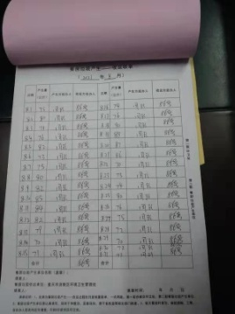  2、火灾预防：  查看，公司编制了火灾预防管理规定、应急管理规定。  查看，办公区域、就餐区设置了消防栓、灭火器、应急报警器等，设施状态良好。  公司定期参加组织的消防培训和演练，食堂主要岗位均参与。  3、电能节约管理：  查看，公司的电能消耗主要为办公用电：空调、取暖、照明灯。公司对节约、安全用电进行了管理规定。  查，现场对节约用电的要求明确，主要为控制空调温度、规定电器使用规范：必须使用节能灯，并根据天气情况规定开关灯时间。  现场查看公共区域、就餐区域，现场未发现违规情况。  4、噪声排放：  查，噪声主要烹饪环节产生，公司采取选优噪声小的抽风机、灶具等，作业区间集中封闭，现场查看噪声较小。  5、废气排放  现场查看：废气主要为烹饪产生的油烟废气，废气通过抽风装置进入油烟净化处理器处理后直接排放。排放口在楼顶。设备工作正常，处理有效。  6、废水排放  现场查看：产生的废水主要为清洗产生的污水，包括洗食物、餐具等，通过集中收集，经隔油池过滤后排放到市政的管道，由城市污水处理厂统一处理。隔油池隔离的固废按餐厨垃圾进行处理。  餐饮部环境控制措施基本与管理要求基本一致，基本符合管理要求。 | 符合
应急准备和响应 | E8.2 | 查见：《应急准备和响应控制程序》、《消防火灾应急疏散预案》、《食品中毒应急预案》《触电应急演练记录》。  查见：消防、触电演练实况记录：餐饮部全体人员分别于2021年6月15日、2021年6月06日在公司办公楼前由人行部组织的消防演练及触电应急演练。  查见：消防演练实况记录：餐饮部全体人员参加了2021年6月15日在公司办公楼前进行了火灾消防演练。  记录内容涉及：1）火灾发生的地点：公司办公室；2）火灾发生的原因：因电路短路，导致火灾；3）处置过程：报告、疏散、灭火、评审等流程。  查，现场对应，通过本次演习，参与演习员工锻炼了应急机动的能力，同时完善了公司管理制度，提高了公司安全防火和应急的实战技能。同时使员工掌握了灭火器材的使用。消防器材完善、良好。 | 符合
说明：不符合标注N
管理体系审核记录表
过程与活动、  抽样计划 | 涉及  条款 | 受审核部门：餐饮部 ， 主管领导：张忠敏 ， 陪同人员：赵培宇 | 判定
 |  | 审核员：文平 、罗欢 审核时间：2021.9.24
 |  | 审核条款：
组织的角色、职责和权限 | S5.3 | 查，餐饮部的岗位职责和权限如下：  1）负责酒店餐饮制作管理；  2）负责食品安全管理；  3）负责厨房现场安全管理；  4）领导建立和完善管理制度，组织实施并监督、检查服务体系的运行；  5）负责服务区域内消防设施的定期检查并保证在有效期内使用；  6）负责本部门重要危险源的识别评价和控制措施的实施；  7）参与公司组织的应急演习、合规性评价、内审和管理评审  ……  餐饮部负责人对部门职责清楚。 | 符合
目标及其实现的策划 | S6.2 | 查餐饮部的安全目标为：  1、火灾事故为0  2、年重大安全事故（事件)发生为0  3、食堂员工健康体检合格率100%  4、食物中毒事故为0  查：2021年1-8月（考核频次：每季度/次）餐饮部目标完成情况：  1、火灾事故为0  2、年重大安全事故（事件)发生为0  3、食堂员工健康体检合格率100%  4、食物中毒事故为0  考核情况均能达到目标要求。  查，公司编制了安全目标管理实施方案：制定、执行程序或作业文件；加强监测和测量；培训与教育；应急响应。 | 符合
危险源辨识和职业安全风险评价 | S6.1.2 | 查，餐饮部经过辨识与评审形成了《危险源辨识与风险评价表》，包括管理不当造成食物变质；带电设备的使用造成的触电；食物中毒；纸张、文件记录及其它易燃品堆放导致火灾等危险源。  采用的是经验判断法、过程分析法识别。  经打分法确定重大风险为：火灾伤害；用电、电梯事故等伤亡事故；食物中毒。  危险源辨识基本充分、风险等级评价基本合理。  查，潜在火灾风险控制措施为：  - 消防逃生通道的设立；  - 消防设备的配备及定期检查；  3）消防应急预案的制订及演练。  查见确定的食物中毒风险控制措施：  1)识别食物中毒的可能风险；  2)制订预防管理制度和应急预案；  3)培训教育；  4)完善公司保险。  …………  危险源识别基本充分，控制措施需要完善。 | 符合
信息和沟通 | S7.4 | ---《信息交流与协商控制程序》规定了公司内外信息交流、协商的对象、方式、记录等。  对部门之间有需要交流的有关安全健康管理信息，在公司内部利用部门会议、宣传栏进行安全管理方针及目标、指标、管理方案等内容的宣传、沟通。  外部，对供方和顾客等相关方进行了管理方针、职业健康安全要求的沟通，主要通过网络、交流及面谈、合同等方式进行，并达成一致性意见实施有效控制。  查见内部交流主要通过直接面谈、会议、文件、培训方式，外部交流主要通过电话、信函方式。  查见：部门内部会议记录表，沟通信息包括：  1）告知员工：管理者代表是朱仁蓉、职业健康安全事务代表是刘鸿。  2）告知员工：职业健康安全管理体系建立的依据、标准和意义；  3）组织员工学习：安全健康管理有关的法律法规，包括《劳动合同法》、《工伤保险条例》等关于员工权益、保险等内容；  4）将环境管理、劳动保护要求、安全要求和意义作为新员工岗前培训内容。  审核时未发现有相关方投诉和安全违规情况发生。 | 符合
运行策划和控制 | S8.1 | 查，餐饮部实施以下职业健康安全管理制度：《运行控制程序》、《消防安全管理制度》、《用电安全管理规定》、《火灾事故应急救援预案》、《劳动防护用品管理制度》等。  餐饮部实施的安全管理制度及管理方案，对不可接受风险源进行管控。  现场查看，餐饮部的不可接受风险主要为：火灾，触电、摔伤、烫伤、中暑等伤害和食物中毒。  餐饮部制订了相关的危险源防护、管理措施：  在酒店厨房、就餐区现场查看：  1、火灾伤害预防：  现场了解：公司制订了火灾预防管理规定、应急管理规定。每个楼层、及公共场所均设置了消防栓、灭火器、消费通道、楼梯、消费报警器、应急疏散指示灯等。  查，餐饮部员工定期参加公司或业主的消防、应急、逃生培训和演习。  现场查看，作业地点消防逃生通道畅通，设置了烟雾感应器，现场打开消防栓，能供水，压力明显。  现场查看作业区、就餐区、办公室，火灾伤害预防管理基本符合要求。  2、伤害预防管理：  查，餐饮部制订了各工序操作管理办法，并通过上墙等方式提醒操作者，并配置相应防护措施和警示标识等，防止物理伤害、摔伤、烫伤。  现场查看，地面湿滑处放置有防护垫，蒸煮设备处有警示标识，高温注意烫伤等，绞肉等旋转设备上都有警示标识，在现场查见，正在厨房操作的厨师及其他工作人员均按规定着装工作服、佩戴有工作帽、口罩等个人防护设施，可有效预防伤害和传染病菌的风险。  3、中暑预防管理：  主要为高温处作业人员的防暑降温管理。  现场查看，在厨房配置有吸风系统、冷风机，能起到有效降温，另外配置有相应降暑药，出现应急情况能及时处理。  4、食物中毒管理：  现场查看，食品制作过程制度有《切配管理标准》、《初加工管理标准》、《储存管理标准》、《烹制管理标准》、《留样管理制度》等，不允许用过期、变质食物，餐具做到一洗二清三消毒等要求控制，生熟严格分区管理等，执行符合要求。  查，餐饮部的安全应急主要有：火灾应急、伤害应急等，公司策划了相应的应急管理要求。过程的安全管理，基本符合要求。 | 符合
应急准备和响应 | S8.2 | 查见：《应急准备和响应控制程序》、《消防火灾应急疏散预案》、《食品中毒应急预案》《触电应急演练记录》。  查见：消防、触电演练实况记录：餐饮部全体人员分别于2021年6月15日、2021年6月06日在公司办公楼前由人行部组织的消防演练及触电应急演练。  查见：消防演练实况记录：餐饮部全体人员参加了2021年6月15日在公司办公楼前进行了火灾消防演练。  记录内容涉及：1）火灾发生的地点：公司办公室；2）火灾发生的原因：因电路短路，导致火灾；3）处置过程：报告、疏散、灭火、评审等流程。  查，现场对应，通过本次演习，参与演习员工锻炼了应急机动的能力，同时完善了公司管理制度，提高了公司安全防火和应急的实战技能。同时使员工掌握了灭火器材的使用。消防器材完善、良好。 | 符合
说明：不符合标注N

